

**รายงานในรายวิชาอาหารร่วมสมัย**

**รหัสวิชา 31504-2015**

**จัดทำโดย**

**นางสาว กัญญาณันท์ สันทะรา เลขที่19**

**นางสาว อรวรรณ จันต๊ะดุก เลขที่18**

**นาย สามัญชน สันวงศ์ตา เลขที่ 15**

**นางสาว ดวงใจ คำก้อน เลขที่ 4**

**ระดับชั้น ปวส.1 ห้อง 1 สาขาอุตสาหกรรมอาหารและโภชนาการ**

**เสนอ**

**คุณครู นัฐรนันท์ ศรีภิรมย์**

**รายงานเล่มนี้เป็นส่วนหนึ่งของรายวิชาอาหารร่วมสมัย**

**วิทยาลัยอาชีวะศึกษาลำปาง**

**ภาคเรียนที่ 2 ปีการศึกษา 2567**

สารบัญ

บทที่ 1 1

ประวัติความเป็นมาของอาหารไทย 1

1.1 จุดกำเนิดของอาหารไทย 1

1.2 อาหารไทยภาคต่างๆ 4

1.3 อาหารชาววัง 8

บทที่ 2 9

วัตถุดิบของอาหารไทยที่ใช้ประกอบอาหาร 9

2.1 ถั่วและงาเมล็ดแห้ง 9

2.2 ข้าวและแป้ง 9

2.3 พืชหรือผักสด 9

2.4 สมุนไพร 9

2.5 วัตถุดิบอาหารสด 10

บทที่ 3 11

วิธีการจัดเสิร์ฟอาหารไทย 11

3.1 การจัดเสิร์ฟภาคเหนือ 11

3.2 การเสิร์ฟอาหารภาคตะวันออกเฉียงเหนือ 12

3.3 การเสิร์ฟอาหารภาคใต้ 12

3.4 การเสิร์ฟอาหารภาคกลาง 13

บทที่ 4 15

วิธีการรับประทานอาหารไทย 15

ประเพณีการรับประทานอาหารของภาคเหนือ 15

ประเพณีการรับประทานอาหารของภาคกลาง 16

ประเพณีการรับประทานอาหารของภาคอีสาน 16

ประเพณีการรับประทานอาหารของภาคใต้ 16

บทที่ 5 17

รูปภาพประกอบ 17

# **บทที่ 1**

## **ประวัติความเป็นมาของอาหารไทย**

**อาหารไทย** เป็นอาหารประจำของชนชาติไทยที่มีการสั่งสมและถ่ายทอดมาอย่างต่อเนื่องตั้งแต่อดีตจนเป็นเอกลักษณ์ประจำชาติถือได้ว่าอาหารไทยเป็นวัฒนธรรมประจำชาติที่สำคัญของไทยอาหารพื้นบ้านหมายถึงอาหารที่นิยมรับประทานกันเฉพาะท้องถิ่นซึ่งเป็นอาหารที่ทำขึ้นได้ง่ายโดยอาศัยพืชผักหรือเครื่องประกอบอาหารที่มีอยู่ในท้องถิ่นมีการสืบทอดวิธีปรุงและการรับประทานต่อๆ กันมาอาหารไทยมีจุดกำเนิดพร้อมกับการตั้งชนชาติไทยและมีการพัฒนาอย่างต่อเนื่องมาตั้งแต่สมัยสุโขไทยจนถึงปัจจุบันจากการศึกษาของอาจารย์กอบแก้ว  นาจพินิจ มหาวิทยาลัยราชภัฎสวนดุสิต เรื่องความเป็นมาชองอาหารไทยยุคต่างๆ   หรืออาหารจำพวกผัดก็ได้ รับอิทธิพลมาจากประเทศจีน เป็นต้น เมนูอาหารไทยที่ขึ้นชื่อลือชาหลายชนิดจึงประกอบไปด้วยอาหารมากมายกว่า 255 ชนิดอาหารไทยถือว่ามีลักษณะพิเศษ   เนื่องจากประเทศไทยเป็นอู่ข้าว อู่น้ำ มีอาหารตามธรรมชาติที่มีพิเศษตามภูมิอากาศ  และภูมิประเทศที่หลากหลายตลอดทั้งปีรวมทั้งคนไทยมีศิลปะอยู่ในสสายเลือดอยู่แล้ว    จึงแสดงออกซึ่งศิลปะวิทยาของคนในรูปแบบการปรุงแต่งและการกิน อาหารที่มีลักษณะเฉพาะ ตั้งแต่เรื่องการผสมกลมกลืนในการปรุงแต่งรวมทั้งรูป  รส  กลิ่น ให้กลมกล่อมอร่อยและรสจัดอย่างโดดเด่นเป็นพิเศษในเรื่องการจัดรูปแบบตบแต่งสีสันสวยงามวิจิตรบรรจงในเรื่องการผสมสานทางคุณค่าอาหารและทางยา เพื่อให้เกิดผลดีต่อสุขภาพสูงสุดทั้งในแง่การป้องกัน    การบำรุงและการรักษา  ตลอดจนการใช้อาหารเป็นเครื่องแสดงความผูกพันในหมู่ญาติมิตรและเป็นเครื่องแสดงฐานะทางสังคมรวมทั้งการใช้อาหารเป็นสื่อทางความเชื่อและพิธีกรรมต่างๆ

### **1.1 จุดกำเนิดของอาหารไทย**

อาหารไทยมีจุดกำเนิดพร้อมกับการตั้งชนชาติไทย และมีการพัฒนาอย่างต่อเนื่องมาตั้งแต่สมัยสุโขทัยจนถึงปัจจุบัน จากการศึกษาของ อาจารย์กอบแก้ว นาจพินิจ [มหาวิทยาลัยราชภัฏสวนดุสิต](https://th.m.wikipedia.org/wiki/%E0%B8%A1%E0%B8%AB%E0%B8%B2%E0%B8%A7%E0%B8%B4%E0%B8%97%E0%B8%A2%E0%B8%B2%E0%B8%A5%E0%B8%B1%E0%B8%A2%E0%B8%A3%E0%B8%B2%E0%B8%8A%E0%B8%A0%E0%B8%B1%E0%B8%8F%E0%B8%AA%E0%B8%A7%E0%B8%99%E0%B8%94%E0%B8%B8%E0%B8%AA%E0%B8%B4%E0%B8%95) เรื่องความเป็นมาของอาหารไทยยุคต่าง ๆ สรุปได้ดังนี้

**ยุคก่อนประวัติศาสตร์**

จากหลักฐานที่พบในช่องท้องของศพผู้หญิง อายุราว 3,000 ปี ที่บ้านโคกพนมดี [อำเภอพนัสนิคม](https://th.m.wikipedia.org/wiki/%E0%B8%AD%E0%B8%B3%E0%B9%80%E0%B8%A0%E0%B8%AD%E0%B8%9E%E0%B8%99%E0%B8%B1%E0%B8%AA%E0%B8%99%E0%B8%B4%E0%B8%84%E0%B8%A1) [จังหวัดชลบุรี](https://th.m.wikipedia.org/wiki/%E0%B8%88%E0%B8%B1%E0%B8%87%E0%B8%AB%E0%B8%A7%E0%B8%B1%E0%B8%94%E0%B8%8A%E0%B8%A5%E0%B8%9A%E0%B8%B8%E0%B8%A3%E0%B8%B5) พบข้าวเปลือก กระดูก เกล็ดและก้างปลาหมอ นอกจากนี้ยังพบซากปลาช่อนทั้งตัวขดอยู่ในหม้อดินเผา ที่ตำบลพลสงคราม [อำเภอโนนสูง](https://th.m.wikipedia.org/wiki/%E0%B8%AD%E0%B8%B3%E0%B9%80%E0%B8%A0%E0%B8%AD%E0%B9%82%E0%B8%99%E0%B8%99%E0%B8%AA%E0%B8%B9%E0%B8%87) [จังหวัดนครราชสีมา](https://th.m.wikipedia.org/wiki/%E0%B8%88%E0%B8%B1%E0%B8%87%E0%B8%AB%E0%B8%A7%E0%B8%B1%E0%B8%94%E0%B8%99%E0%B8%84%E0%B8%A3%E0%B8%A3%E0%B8%B2%E0%B8%8A%E0%B8%AA%E0%B8%B5%E0%B8%A1%E0%B8%B2) มีอายุไม่น้อยกว่า 3,000 ปี ทำให้เห็นว่าคนไทยเมื่อ 3,000 ปี ก่อน กินข้าวและปลาเป็นอาหาร

**สมัยสุโขทัย**

อาหารไทยในสมัยสุโขทัยได้อาศัยหลักฐานจาก[ศิลาจารึก](https://th.m.wikipedia.org/wiki/%E0%B8%A8%E0%B8%B4%E0%B8%A5%E0%B8%B2%E0%B8%88%E0%B8%B2%E0%B8%A3%E0%B8%B6%E0%B8%81) และ[วรรณคดี](https://th.m.wikipedia.org/wiki/%E0%B8%A7%E0%B8%A3%E0%B8%A3%E0%B8%93%E0%B8%84%E0%B8%94%E0%B8%B5) สำคัญคือ [ไตรภูมิพระร่วง](https://th.m.wikipedia.org/wiki/%E0%B9%84%E0%B8%95%E0%B8%A3%E0%B8%A0%E0%B8%B9%E0%B8%A1%E0%B8%B4%E0%B8%9E%E0%B8%A3%E0%B8%B0%E0%B8%A3%E0%B9%88%E0%B8%A7%E0%B8%87)ของ[พญาลิไท](https://th.m.wikipedia.org/wiki/%E0%B8%9E%E0%B8%8D%E0%B8%B2%E0%B8%A5%E0%B8%B4%E0%B9%84%E0%B8%97) ที่ได้กล่าวถึงอาหารไทยในสมัยนี้ว่า มีข้าวเป็นอาหารหลัก โดยกินร่วมกันกับเนื้อสัตว์ ที่ส่วนใหญ่ได้มาจากปลา มีเนื้อสัตว์อื่นบ้าง กิน[ผลไม้](https://th.m.wikipedia.org/wiki/%E0%B8%9C%E0%B8%A5%E0%B9%84%E0%B8%A1%E0%B9%89)เป็นของหวาน การปรุงอาหารได้ปรากฏคำว่า

“แกง” ใน ไตรภูมิพระร่วงที่เป็นที่มาของคำว่า ข้าวหม้อแกงหม้อ ผักที่กล่าวถึงในศิลาจารึก คือ [แฟง](https://th.m.wikipedia.org/w/index.php?title=%E0%B9%81%E0%B8%9F%E0%B8%87&action=edit&redlink=1) [แตง](https://th.m.wikipedia.org/wiki/%E0%B9%81%E0%B8%95%E0%B8%87)และ[น้ำเต้า](https://th.m.wikipedia.org/wiki/%E0%B8%99%E0%B9%89%E0%B8%B3%E0%B9%80%E0%B8%95%E0%B9%89%E0%B8%B2) ส่วนอาหารหวานก็ใช้วัตถุดิบพื้นบ้าน เช่น [ข้าวตอก](https://th.m.wikipedia.org/wiki/%E0%B8%82%E0%B9%89%E0%B8%B2%E0%B8%A7%E0%B8%95%E0%B8%AD%E0%B8%81) และ[น้ำผึ้ง](https://th.m.wikipedia.org/wiki/%E0%B8%99%E0%B9%89%E0%B8%B3%E0%B8%9C%E0%B8%B6%E0%B9%89%E0%B8%87) ส่วนหนึ่งนิยมกินผลไม้แทนอาหารหวาน

**สมัยอยุธยา**

สมัยนี้ถือว่าเป็นยุคทองของไทย ได้มีการติดต่อกับชาวต่างประเทศมากขึ้นทั้งชาวตะวันตกและตะวันออก จากบันทึกเอกสารของชาวต่างประเทศ พบว่าคนไทยกินอาหารแบบเรียบง่าย ยังคงมีปลาเป็นหลัก มีต้ม แกง และคาดว่ามีการใช้น้ำมันในการประกอบอาหารแต่เป็นน้ำมันจาก[มะพร้าว](https://th.m.wikipedia.org/wiki/%E0%B8%A1%E0%B8%B0%E0%B8%9E%E0%B8%A3%E0%B9%89%E0%B8%B2%E0%B8%A7)และ[กะทิ](https://th.m.wikipedia.org/wiki/%E0%B8%81%E0%B8%B0%E0%B8%97%E0%B8%B4)มากกว่าไขมันหรือน้ำมันจากสัตว์มาทำอาหารอยุธยามีเช่น หนอนกะทิ วิธีทำคือ ตัดต้นมะพร้าว แล้วเอาหนอนที่อยู่ในต้นนั้นมาให้กินกะทิแล้วก็นำมาทอดก็กลายเป็นอาหารชาววังขึ้น คนไทยสมัยนี้มีการถนอมอาหาร เช่นการนำไปตากแห้ง หรือทำเป็น[ปลาเค็ม](https://th.m.wikipedia.org/w/index.php?title=%E0%B8%9B%E0%B8%A5%E0%B8%B2%E0%B9%80%E0%B8%84%E0%B9%87%E0%B8%A1&action=edit&redlink=1) มีอาหารประเภทเครื่องจิ้ม เช่น[น้ำพริกกะปิ](https://th.m.wikipedia.org/wiki/%E0%B8%99%E0%B9%89%E0%B8%B3%E0%B8%9E%E0%B8%A3%E0%B8%B4%E0%B8%81%E0%B8%81%E0%B8%B0%E0%B8%9B%E0%B8%B4) นิยมบริโภคสัตว์น้ำมากกว่าสัตว์บก โดยเฉพาะสัตว์ใหญ่ ไม่นิยมนำมาฆ่าเพื่อใช้เป็นอาหาร ได้มีการกล่าวถึงแกงปลาต่างๆ ที่ใช้เครื่องเทศ เช่น แกงที่ใส่[หัวหอม](https://th.m.wikipedia.org/wiki/%E0%B8%AB%E0%B8%B1%E0%B8%A7%E0%B8%AB%E0%B8%AD%E0%B8%A1) [กระเทียม](https://th.m.wikipedia.org/wiki/%E0%B8%81%E0%B8%A3%E0%B8%B0%E0%B9%80%E0%B8%97%E0%B8%B5%E0%B8%A2%E0%B8%A1) สมุนไพรหวาน และเครื่องเทศแรงๆ ที่คาดว่านำมาใช้ประกอบอาหารเพื่อดับกลิ่นคาวของเนื้อปลา หลักฐานจากการบันทึกของ[บาทหลวง](https://th.m.wikipedia.org/wiki/%E0%B8%9A%E0%B8%B2%E0%B8%97%E0%B8%AB%E0%B8%A5%E0%B8%A7%E0%B8%87)ชาวต่างชาติที่แสดงให้เห็นว่าอาหารของชาติต่าง ๆ เริ่มเข้ามามากขึ้นใน[สมเด็จพระนารายณ์](https://th.m.wikipedia.org/wiki/%E0%B8%AA%E0%B8%A1%E0%B9%80%E0%B8%94%E0%B9%87%E0%B8%88%E0%B8%9E%E0%B8%A3%E0%B8%B0%E0%B8%99%E0%B8%B2%E0%B8%A3%E0%B8%B2%E0%B8%A2%E0%B8%93%E0%B9%8C) เช่น [ญี่ปุ่น](https://th.m.wikipedia.org/wiki/%E0%B8%8D%E0%B8%B5%E0%B9%88%E0%B8%9B%E0%B8%B8%E0%B9%88%E0%B8%99) [โปรตุเกส](https://th.m.wikipedia.org/wiki/%E0%B9%82%E0%B8%9B%E0%B8%A3%E0%B8%95%E0%B8%B8%E0%B9%80%E0%B8%81%E0%B8%AA) เหล้าองุ่นจาก[สเปน](https://th.m.wikipedia.org/wiki/%E0%B8%AA%E0%B9%80%E0%B8%9B%E0%B8%99) [เปอร์เซีย](https://th.m.wikipedia.org/wiki/%E0%B9%80%E0%B8%9B%E0%B8%AD%E0%B8%A3%E0%B9%8C%E0%B9%80%E0%B8%8B%E0%B8%B5%E0%B8%A2) และ[ฝรั่งเศส](https://th.m.wikipedia.org/wiki/%E0%B8%9D%E0%B8%A3%E0%B8%B1%E0%B9%88%E0%B8%87%E0%B9%80%E0%B8%A8%E0%B8%AA) สำหรับอิทธิพลของ[อาหารจีน](https://th.m.wikipedia.org/wiki/%E0%B8%AD%E0%B8%B2%E0%B8%AB%E0%B8%B2%E0%B8%A3%E0%B8%88%E0%B8%B5%E0%B8%99)นั้นคาดว่าเริ่มมีมากขึ้นในช่วงยุค[กรุงศรีอยุธยาตอนปลาย](https://th.m.wikipedia.org/w/index.php?title=%E0%B8%81%E0%B8%A3%E0%B8%B8%E0%B8%87%E0%B8%A8%E0%B8%A3%E0%B8%B5%E0%B8%AD%E0%B8%A2%E0%B8%B8%E0%B8%98%E0%B8%A2%E0%B8%B2%E0%B8%95%E0%B8%AD%E0%B8%99%E0%B8%9B%E0%B8%A5%E0%B8%B2%E0%B8%A2&action=edit&redlink=1)ที่ไทยตัดสัมพันธ์กับชาติตะวันตก ดังนั้นจึงกล่าวได้ว่าอาหารไทยในสมัยอยุธยา ได้รับเอาวัฒนธรรมจากอาหารต่างชาติ โดยผ่านทางการมีสัมพันธไมตรีทั้งทางการทูตและทางการค้ากับประเทศต่างๆ และจากหลักฐานที่ปรากฏทางประวัติศาสตร์ว่าอาหารต่างชาติส่วนใหญ่แพร่หลายอยู่ในราชสำนัก ต่อมาจึงกระจายสู่ประชาชน และกลมกลืนกลายเป็นอาหารไทยไปในที่สุด

**สมัยธนบุรี**

จากหลักฐานที่ปรากฏในหนังสือ[แม่ครัวหัวป่าก์](https://th.m.wikipedia.org/wiki/%E0%B9%81%E0%B8%A1%E0%B9%88%E0%B8%84%E0%B8%A3%E0%B8%B1%E0%B8%A7%E0%B8%AB%E0%B8%B1%E0%B8%A7%E0%B8%9B%E0%B9%88%E0%B8%B2%E0%B8%81%E0%B9%8C) ซึ่งเป็นตำราการทำกับข้าวเล่มที่ 2 ของไทย ของท่านผู้หญิง[เปลี่ยน ภาสกรวงษ์](https://th.m.wikipedia.org/wiki/%E0%B9%80%E0%B8%9B%E0%B8%A5%E0%B8%B5%E0%B9%88%E0%B8%A2%E0%B8%99_%E0%B8%A0%E0%B8%B2%E0%B8%AA%E0%B8%81%E0%B8%A3%E0%B8%A7%E0%B8%87%E0%B8%A9%E0%B9%8C) พบความต่อเนื่องของวัฒนธรรมอาหารไทยจากกรุงสุโขทัยมาถึงสมัยอยุธยา และสมัยกรุงธนบุรี และยังเชื่อว่าเส้นทางอาหารไทยคงจะเชื่อมจากกรุงธนบุรีไปยังสมัยรัตนโกสินทร์ โดยผ่านทางหน้าที่ราชการและสังคมเครือญาติ และอาหารไทยสมัยกรุงธนบุรีน่าจะคล้ายคลึงกับสมัยอยุธยา แต่ที่พิเศษเพิ่มเติมคือมีอาหารประจำชาติจีน

**สมัยรัตนโกสินทร์**

การศึกษาความเป็นมาของอาหารไทยในยุครัตนโกสินทร์นี้ได้จำแนกตามยุคสมัยที่นักประวัติศาสตร์ได้กำหนดไว้ คือ ยุคที่ 1 ตั้งแต่สมัย [รัชกาลที่ 1](https://th.m.wikipedia.org/wiki/%E0%B8%A3%E0%B8%B1%E0%B8%8A%E0%B8%81%E0%B8%B2%E0%B8%A5%E0%B8%97%E0%B8%B5%E0%B9%88_1) จนถึง[รัชกาลที่ 3](https://th.m.wikipedia.org/wiki/%E0%B8%A3%E0%B8%B1%E0%B8%8A%E0%B8%81%E0%B8%B2%E0%B8%A5%E0%B8%97%E0%B8%B5%E0%B9%88_3) และยุคที่ 2 ตั้งแต่สมัย[รัชกาลที่ 4](https://th.m.wikipedia.org/wiki/%E0%B8%A3%E0%B8%B1%E0%B8%8A%E0%B8%81%E0%B8%B2%E0%B8%A5%E0%B8%97%E0%B8%B5%E0%B9%88_4) จนถึงรัชกาลปัจจุบัน ดังนี้

**พ.ศ. 2325–2394**

อาหารไทยในยุคนี้เป็นลักษณะเดียวกันกับสมัยธนบุรี แต่มีอาหารไทยเพิ่มขึ้นอีก 1 ประเภท คือ นอกจากมี[อาหารคาว](https://th.m.wikipedia.org/w/index.php?title=%E0%B8%AD%E0%B8%B2%E0%B8%AB%E0%B8%B2%E0%B8%A3%E0%B8%84%E0%B8%B2%E0%B8%A7&action=edit&redlink=1) [อาหารหวาน](https://th.m.wikipedia.org/w/index.php?title=%E0%B8%AD%E0%B8%B2%E0%B8%AB%E0%B8%B2%E0%B8%A3%E0%B8%AB%E0%B8%A7%E0%B8%B2%E0%B8%99&action=edit&redlink=1)แล้วยังมี[อาหารว่าง](https://th.m.wikipedia.org/wiki/%E0%B8%AD%E0%B8%B2%E0%B8%AB%E0%B8%B2%E0%B8%A3%E0%B8%A7%E0%B9%88%E0%B8%B2%E0%B8%87)เพิ่มขึ้น ในช่วงนี้อาหารไทยได้รับอิทธิพลจากวัฒนธรรมอาหารของ[ประเทศจีน](https://th.m.wikipedia.org/wiki/%E0%B8%9B%E0%B8%A3%E0%B8%B0%E0%B9%80%E0%B8%97%E0%B8%A8%E0%B8%88%E0%B8%B5%E0%B8%99)มากขึ้น และมีการปรับเปลี่ยนเป็นอาหารไทย ในที่สุด จาก[จดหมายความทรงจำของกรมหลวงนรินทรเทวี](https://th.m.wikipedia.org/w/index.php?title=%E0%B8%88%E0%B8%94%E0%B8%AB%E0%B8%A1%E0%B8%B2%E0%B8%A2%E0%B8%84%E0%B8%A7%E0%B8%B2%E0%B8%A1%E0%B8%97%E0%B8%A3%E0%B8%87%E0%B8%88%E0%B8%B3%E0%B8%82%E0%B8%AD%E0%B8%87%E0%B8%81%E0%B8%A3%E0%B8%A1%E0%B8%AB%E0%B8%A5%E0%B8%A7%E0%B8%87%E0%B8%99%E0%B8%A3%E0%B8%B4%E0%B8%99%E0%B8%97%E0%B8%A3%E0%B9%80%E0%B8%97%E0%B8%A7%E0%B8%B5&action=edit&redlink=1) ที่กล่าวถึงเครื่องตั้งสำรับคาวหวานของพระสงฆ์ ในงานสมโภชน์ พระพุทธมณีรัตนมหาปฏิมากร ([พระแก้วมรกต](https://th.m.wikipedia.org/wiki/%E0%B8%9E%E0%B8%A3%E0%B8%B0%E0%B9%81%E0%B8%81%E0%B9%89%E0%B8%A7%E0%B8%A1%E0%B8%A3%E0%B8%81%E0%B8%95)) ได้แสดงให้เห็นว่ารายการอาหารนอกจากจะมีอาหารไทย เช่น ผัก น้ำพริก [ปลาแห้ง](https://th.m.wikipedia.org/w/index.php?title=%E0%B8%9B%E0%B8%A5%E0%B8%B2%E0%B9%81%E0%B8%AB%E0%B9%89%E0%B8%87&action=edit&redlink=1) หน่อไม้ผัด แล้วยังมีอาหารที่ปรุงด้วยเครื่องเทศแบบอิสลาม และมีอาหารจีนโดยสังเกตจากการใช้หมูเป็นส่วนประกอบ เนื่องจากหมูเป็นอาหารที่คนไทยไม่นิยม แต่คนจีนนิยม บทพระราชนิพนธ์[กาพย์เห่เรือชมเครื่องคาวหวาน](https://th.m.wikipedia.org/wiki/%E0%B8%81%E0%B8%B2%E0%B8%9E%E0%B8%A2%E0%B9%8C%E0%B9%80%E0%B8%AB%E0%B9%88%E0%B9%80%E0%B8%A3%E0%B8%B7%E0%B8%AD%E0%B8%8A%E0%B8%A1%E0%B9%80%E0%B8%84%E0%B8%A3%E0%B8%B7%E0%B9%88%E0%B8%AD%E0%B8%87%E0%B8%84%E0%B8%B2%E0%B8%A7%E0%B8%AB%E0%B8%A7%E0%B8%B2%E0%B8%99) ของ[พระบาทสมเด็จพระพุทธเลิศหล้านภาลัย](https://th.m.wikipedia.org/wiki/%E0%B8%9E%E0%B8%A3%E0%B8%B0%E0%B8%9A%E0%B8%B2%E0%B8%97%E0%B8%AA%E0%B8%A1%E0%B9%80%E0%B8%94%E0%B9%87%E0%B8%88%E0%B8%9E%E0%B8%A3%E0%B8%B0%E0%B8%9E%E0%B8%B8%E0%B8%97%E0%B8%98%E0%B9%80%E0%B8%A5%E0%B8%B4%E0%B8%A8%E0%B8%AB%E0%B8%A5%E0%B9%89%E0%B8%B2%E0%B8%99%E0%B8%A0%E0%B8%B2%E0%B8%A5%E0%B8%B1%E0%B8%A2)ได้ทรงกล่าวถึงอาหารคาวและอาหารหวานหลายชนิด ซึ่งได้สะท้อนภาพของอาหารไทยในราชสำนักที่ชัดเจนที่สุด ซึ่งแสดงให้เห็นลักษณะของอาหารไทยในราชสำนักที่มีการปรุงกลิ่น และรสอย่างประณีต และให้ความสำคัญของรสชาติอาหารมากเป็นพิเศษ และถือว่าเป็นยุคสมัยที่มีศิลปะการประกอบอาหารที่ค่อนข้างสมบูรณ์ที่สุด ทั้งรส กลิ่น สี และการตกแต่งให้สวยงามรวมทั้งมีการพัฒนาอาหารนานาชาติให้เป็นอาหารไทย

จากบทพระราชนิพนธ์ทำให้ได้รายละเอียดที่เกี่ยวกับการแบ่งประเภทของอาหารคาวหรือกับข้าวและอาหารว่าง ส่วนทีเป็นอาหารคาวได้แก่ แกงชนิดต่างๆ เครื่องจิ้ม ยำต่างๆ สำหรับอาหารว่างส่วนใหญ่เป็นอาหารว่างคาว ได้แก่ [หมูแนม](https://th.m.wikipedia.org/w/index.php?title=%E0%B8%AB%E0%B8%A1%E0%B8%B9%E0%B9%81%E0%B8%99%E0%B8%A1&action=edit&redlink=1) [ล่าเตียง](https://th.m.wikipedia.org/w/index.php?title=%E0%B8%A5%E0%B9%88%E0%B8%B2%E0%B9%80%E0%B8%95%E0%B8%B5%E0%B8%A2%E0%B8%87&action=edit&redlink=1) [หรุ่ม](https://th.m.wikipedia.org/w/index.php?title=%E0%B8%AB%E0%B8%A3%E0%B8%B8%E0%B9%88%E0%B8%A1&action=edit&redlink=1) [รังนก](https://th.m.wikipedia.org/wiki/%E0%B8%A3%E0%B8%B1%E0%B8%87%E0%B8%99%E0%B8%81) ส่วนอาหารหวานส่วนใหญ่เป็นอาหารที่ทำด้วยแป้งและไข่เป็นส่วนใหญ่ มีขนมที่มีลักษณะอบกรอบ เช่น [ขนมผิง](https://th.m.wikipedia.org/wiki/%E0%B8%82%E0%B8%99%E0%B8%A1%E0%B8%9C%E0%B8%B4%E0%B8%87) [ขนมลำเจียก](https://th.m.wikipedia.org/w/index.php?title=%E0%B8%82%E0%B8%99%E0%B8%A1%E0%B8%A5%E0%B8%B3%E0%B9%80%E0%B8%88%E0%B8%B5%E0%B8%A2%E0%B8%81&action=edit&redlink=1) และมีขนมที่มีน้ำหวานและกะทิเจืออยู่ด้วย ได้แก่ [ซ่าหริ่ม](https://th.m.wikipedia.org/wiki/%E0%B8%8B%E0%B9%88%E0%B8%B2%E0%B8%AB%E0%B8%A3%E0%B8%B4%E0%B9%88%E0%B8%A1) [บัวลอย](https://th.m.wikipedia.org/wiki/%E0%B8%9A%E0%B8%B1%E0%B8%A7%E0%B8%A5%E0%B8%AD%E0%B8%A2) เป็นต้น นอกจากนี้ วรรณคดีไทย เรื่อง[ขุนช้างขุนแผน](https://th.m.wikipedia.org/wiki/%E0%B8%82%E0%B8%B8%E0%B8%99%E0%B8%8A%E0%B9%89%E0%B8%B2%E0%B8%87%E0%B8%82%E0%B8%B8%E0%B8%99%E0%B9%81%E0%B8%9C%E0%B8%99) ซึ่งถือว่าเป็นวรรณคดีที่สะท้อนวิถีชีวิตของคนในยุคนั้นอย่างมากรวมทั้งเรื่องอาหารการกินของชาวบ้าน พบว่ามีความนิยม[ขนมจีนน้ำยา](https://th.m.wikipedia.org/wiki/%E0%B8%82%E0%B8%99%E0%B8%A1%E0%B8%88%E0%B8%B5%E0%B8%99) และมีการกินข้าวเป็นอาหารหลัก ร่วมกับกับข้าวประเภทต่างๆ ได้แก่ แกง ต้ม ยำ และคั่ว อาหารมีความหลากหลายมากขึ้นทั้งชนิดของอาหารคาว และอาหารหวาน

**พ.ศ. 2395–ปัจจุบัน**

ตั้งแต่สมัยรัชกาลที่ 4 ประเทศไทยมีการพัฒนาอย่างมาก และมีการตั้ง[โรงพิมพ์](https://th.m.wikipedia.org/w/index.php?title=%E0%B9%82%E0%B8%A3%E0%B8%87%E0%B8%9E%E0%B8%B4%E0%B8%A1%E0%B8%9E%E0%B9%8C&action=edit&redlink=1)แห่งแรกในประเทศไทย ดังนั้น ตำรับอาหารการกินของไทยเริ่มมีการบันทึกมากขึ้น โดยเฉพาะในสมัย[รัชกาลที่ 5](https://th.m.wikipedia.org/wiki/%E0%B8%A3%E0%B8%B1%E0%B8%8A%E0%B8%81%E0%B8%B2%E0%B8%A5%E0%B8%97%E0%B8%B5%E0%B9%88_5) เช่นในบทพระราชนิพนธ์เรื่อง[ไกลบ้าน](https://th.m.wikipedia.org/wiki/%E0%B9%84%E0%B8%81%E0%B8%A5%E0%B8%9A%E0%B9%89%E0%B8%B2%E0%B8%99) จดหมายเหตุ เสด็จประพาสต้น เป็นต้น และยังมีบันทึกต่างๆ โดยผ่านการบอกเล่าสืบทอดทางเครือญาติ และบันทึกที่เป็นทางการอื่น ๆ ซึ่งข้อมูลเหล่านี้ได้สะท้อนให้เห็นลักษณะของอาหารไทย ที่มีความหลากหลายทั้งที่เป็น กับข้าว[อาหารจานเดียว](https://th.m.wikipedia.org/w/index.php?title=%E0%B8%AD%E0%B8%B2%E0%B8%AB%E0%B8%B2%E0%B8%A3%E0%B8%88%E0%B8%B2%E0%B8%99%E0%B9%80%E0%B8%94%E0%B8%B5%E0%B8%A2%E0%B8%A7&action=edit&redlink=1) อาหารว่าง อาหารหวาน และอาหารนานาชาติ ทั้งที่เป็นวิธีปรุงของราชสำนัก และวิธีปรุงแบบชาวบ้านที่สืบทอดมาจนถึงปัจจุบัน แต่เป็นที่น่าสังเกตว่าอาหารไทยบางชนิดในปัจจุบันได้มีวิธีการปรุงหรือส่วนประกอบของอาหารผิดเพี้ยนไปจากของดั้งเดิม จึงทำให้รสชาติของอาหารไม่ใช่ตำรับดั้งเดิม และขาดความประณีตที่น่าจะถือว่าเป็นเอกลักษณ์ที่สำคัญของอาหารไทย

### **1.2 อาหารไทยภาคต่างๆ**

คนไทยบริโภคข้าวเป็นอาหารหลัก โดยนิยมกัน 2 ชนิดคือ ข้าวเหนียวและข้าวเจ้า คนไทยภาคอีสานและภาคเหนือนิยมกินข้าวเหนียวเป็นหลัก ส่วนคนไทยภาคกลางและภาคใต้นิยมกินข้าวเจ้าเป็นหลัก ประเทศไทยนั้นเป็นประเทศที่ผูกพันกับสายน้ำมาช้านาน ทำให้อาหารประจำครัวไทยประกอบด้วยปลาเสียเป็นส่วนใหญ่ ทั้ง ปลาย่าง ปลาปิ้ง จิ้มน้ำพริก กินกับผักสดที่หาได้ตามหนองน้ำ ชายป่า หากกินปลาไม่หมดก็สามารถนำมาแปรรูปให้เก็บไว้ได้นาน ๆ ไม่ว่าจะเป็นปลาแห้ง ปลาเค็ม ปลาร้า ปลาเจ่า ส่วนอาหารรสเผ็ดที่ได้จากพริกนั้น ไทยได้รับนำมาเป็นเครื่องปรุงจากบาทหลวงชาวโปรตุเกสในสมัยพระนารายณ์ ส่วนอาหารประเภทผัดไฟแรง ได้รับมาจากชาวจีนที่อพยพมาอยู่ในเมืองไทยในสมัยกรุงรัตนโกสินทร์

เมื่อมีการเลี้ยงสัตว์ขายเป็นอาชีพและมีโรงฆ่าสัตว์ ทำให้มีการหาเนื้อสัตว์มารับประทานมากขึ้น มีการใช้เครื่องเทศหลากชนิดเพื่อช่วยดับกลิ่นคาวของเนื้อที่นำมาปรุงเป็นอาหาร เครื่องเทศที่คนไทยนิยมนำมาปรุงอาหารประเภทนี้เช่น ขิง กระชาย ที่ใช้ดับกลิ่นคาวปลามานาน ก็นำมาประยุกต์กับเนื้อสัตว์ประเภทวัว ควาย เป็นสูตรใหม่ของคนไทยได้อีกด้วย

**อาหารพื้นบ้านภาคเหนือ**

อาหารไทยภาคเหนือรวม 17 จังหวัดประกอบด้วยภูมินิเวศน์ที่หลากหลายพร้อมด้วยชาติพันธุ์ต่าง ๆ ที่ตั้งถิ่นฐานในพื้นที่ราบลุ่ม ที่ดอน และที่ภูเขาสูงในการดำรงชีพ การตั้งถิ่นฐานของชาวไทยพื้นราบซึ่งเป็นชาติพันธุ์ส่วนใหญ่จะกระจุกตัวอยู่ที่พื้นที่ลุ่มบริเวณแม่น้ำสายใหญ่ เช่น ปิง วัง ยม น่าน และของลุ่มน้ำเจ้าพระยาตอนบน และ อิง ลาว ของลุ่มน้ำโขง มีวิถีชีวิตผูกพันกับวัฒนธรรมการปลูกข้าวโดยชาวไทยพื้นราบภาคเหนือตอนบน 9 จังหวัด ([เชียงใหม่](https://th.m.wikipedia.org/wiki/%E0%B9%80%E0%B8%8A%E0%B8%B5%E0%B8%A2%E0%B8%87%E0%B9%83%E0%B8%AB%E0%B8%A1%E0%B9%88) [เชียงราย](https://th.m.wikipedia.org/wiki/%E0%B9%80%E0%B8%8A%E0%B8%B5%E0%B8%A2%E0%B8%87%E0%B8%A3%E0%B8%B2%E0%B8%A2) [ลำปาง](https://th.m.wikipedia.org/wiki/%E0%B8%A5%E0%B8%B3%E0%B8%9B%E0%B8%B2%E0%B8%87) [ลำพูน](https://th.m.wikipedia.org/wiki/%E0%B8%A5%E0%B8%B3%E0%B8%9E%E0%B8%B9%E0%B8%99) แม่ฮ่องสอน [พะเยา](https://th.m.wikipedia.org/wiki/%E0%B8%9E%E0%B8%B0%E0%B9%80%E0%B8%A2%E0%B8%B2) [อุตรดิตถ์](https://th.m.wikipedia.org/wiki/%E0%B8%AD%E0%B8%B8%E0%B8%95%E0%B8%A3%E0%B8%94%E0%B8%B4%E0%B8%95%E0%B8%96%E0%B9%8C) [แพร่](https://th.m.wikipedia.org/wiki/%E0%B9%81%E0%B8%9E%E0%B8%A3%E0%B9%88) [น่าน](https://th.m.wikipedia.org/wiki/%E0%B8%99%E0%B9%88%E0%B8%B2%E0%B8%99)) มีวัฒนธรรมการผลิตและการบริโภค[ข้าวเหนียว](https://th.m.wikipedia.org/wiki/%E0%B8%82%E0%B9%89%E0%B8%B2%E0%B8%A7%E0%B9%80%E0%B8%AB%E0%B8%99%E0%B8%B5%E0%B8%A2%E0%B8%A7)เป็นหลัก ตามด้วย[ข้าวเจ้า](https://th.m.wikipedia.org/wiki/%E0%B8%82%E0%B9%89%E0%B8%B2%E0%B8%A7%E0%B9%80%E0%B8%88%E0%B9%89%E0%B8%B2) อาหารของคนเหนือจะมีความงดงาม ประณีต เพราะด้วยนิสัยคนเหนือจะมีกริยาที่แช่มช้อย จึงส่งผลต่ออาหาร โดยมากมักจะเป็นผัก มีการใช้เครื่องเทศที่หลากหลาย อาหารส่วนใหญ่รสชาติไม่จัด ไม่นิยมใส่น้ำตาลในอาหาร ความหวานจะได้จากส่วนผสมของอาหารนั้น ๆ เช่น ผัก ปลา และนิยมใช้[ถั่วเน่า](https://th.m.wikipedia.org/wiki/%E0%B8%96%E0%B8%B1%E0%B9%88%E0%B8%A7%E0%B9%80%E0%B8%99%E0%B9%88%E0%B8%B2)ในการปรุงอาหาร คนเหนือมี[น้ำพริก](https://th.m.wikipedia.org/wiki/%E0%B8%99%E0%B9%89%E0%B8%B3%E0%B8%9E%E0%B8%A3%E0%B8%B4%E0%B8%81)รับประทานหลายชนิด เช่น [น้ำพริกหนุ่ม](https://th.m.wikipedia.org/wiki/%E0%B8%99%E0%B9%89%E0%B8%B3%E0%B8%9E%E0%B8%A3%E0%B8%B4%E0%B8%81%E0%B8%AB%E0%B8%99%E0%B8%B8%E0%B9%88%E0%B8%A1) [น้ำพริกอ่อง](https://th.m.wikipedia.org/wiki/%E0%B8%99%E0%B9%89%E0%B8%B3%E0%B8%9E%E0%B8%A3%E0%B8%B4%E0%B8%81%E0%B8%AD%E0%B9%88%E0%B8%AD%E0%B8%87) ผักที่ใช้จิ้มส่วนมากเป็นผักนึ่ง ส่วนอาหารที่รู้จักกันดีได้แก่ ขนมจีน[น้ำเงี้ยว](https://th.m.wikipedia.org/wiki/%E0%B8%99%E0%B9%89%E0%B8%B3%E0%B9%80%E0%B8%87%E0%B8%B5%E0%B9%89%E0%B8%A2%E0%B8%A7) ที่มีเครื่องปรุงสำคัญคือดอกงิ้วซึ่งเป็นดอกนุ่มที่ตากแห้ง ถือเป็น[เครื่องเทศ](https://th.m.wikipedia.org/wiki/%E0%B9%80%E0%B8%84%E0%B8%A3%E0%B8%B7%E0%B9%88%E0%B8%AD%E0%B8%87%E0%B9%80%E0%B8%97%E0%B8%A8)พื้นบ้านที่มีกลิ่นหอม; ตำขนุน และแกงขนุน ที่มีส่วนผสมเป็นผักชนิดอื่น เช่น ใบชะพลู ชะอม มะเขือเทศ นอกจากนี้ยังมีอาหารที่ได้รับอิทธิพลจากชนชาติอื่นด้วย เช่น [แกงฮังเล](https://th.m.wikipedia.org/wiki/%E0%B9%81%E0%B8%81%E0%B8%87%E0%B8%AE%E0%B8%B1%E0%B8%87%E0%B9%80%E0%B8%A5) ได้รับอิทธิพลมาจากชาว[พม่า](https://th.m.wikipedia.org/wiki/%E0%B8%8A%E0%B8%B2%E0%B8%A7%E0%B8%9E%E0%B8%A1%E0%B9%88%E0%B8%B2) [ข้าวซอย](https://th.m.wikipedia.org/wiki/%E0%B8%82%E0%B9%89%E0%B8%B2%E0%B8%A7%E0%B8%8B%E0%B8%AD%E0%B8%A2) ได้รับอิทธิพลมาจากชาว[จีน](https://th.m.wikipedia.org/wiki/%E0%B8%8A%E0%B8%B2%E0%B8%A7%E0%B8%88%E0%B8%B5%E0%B8%99)

**อาหารภาคกลาง**

ลักษณะอาหารพื้นบ้านภาคกลางมีที่มาต่างกันดังนี้

ได้รับอิทธิพลจากต่างประเทศ เช่น เครื่องแกง แกงกะทิ จะมาจากชาวฮินดู การผัดโดยใช้กระทะและน้ำมันมาจากประเทศจีนหรือ[ขนมเบื้องไทย](https://th.m.wikipedia.org/wiki/%E0%B8%82%E0%B8%99%E0%B8%A1%E0%B9%80%E0%B8%9A%E0%B8%B7%E0%B9%89%E0%B8%AD%E0%B8%87%E0%B9%84%E0%B8%97%E0%B8%A2) ดัดแปลงมาจาก [ขนมเบื้องญวน](https://th.m.wikipedia.org/wiki/%E0%B8%82%E0%B8%99%E0%B8%A1%E0%B9%80%E0%B8%9A%E0%B8%B7%E0%B9%89%E0%B8%AD%E0%B8%87%E0%B8%8D%E0%B8%A7%E0%B8%99) ขนมหวานประเภท[ทองหยิบ](https://th.m.wikipedia.org/wiki/%E0%B8%97%E0%B8%AD%E0%B8%87%E0%B8%AB%E0%B8%A2%E0%B8%B4%E0%B8%9A) [ทองหยอด](https://th.m.wikipedia.org/wiki/%E0%B8%97%E0%B8%AD%E0%B8%87%E0%B8%AB%E0%B8%A2%E0%B8%AD%E0%B8%94)รับอิทธิพลจากประเทศทางตะวันตก เป็นต้น เป็นอาหารที่มักมีการประดิษฐ์ โดยเฉพาะอาหารจากในวังที่มีการคิดสร้างสรรค์อาหารให้เลิศรส วิจิตรบรรจง เช่น [ขนมช่อม่วง](https://th.m.wikipedia.org/w/index.php?title=%E0%B8%82%E0%B8%99%E0%B8%A1%E0%B8%8A%E0%B9%88%E0%B8%AD%E0%B8%A1%E0%B9%88%E0%B8%A7%E0%B8%87&action=edit&redlink=1) [จ่ามงกุฎ](https://th.m.wikipedia.org/wiki/%E0%B8%88%E0%B9%88%E0%B8%B2%E0%B8%A1%E0%B8%87%E0%B8%81%E0%B8%B8%E0%B8%8E) หรุ่ม [ลูกชุบ](https://th.m.wikipedia.org/wiki/%E0%B8%A5%E0%B8%B9%E0%B8%81%E0%B8%8A%E0%B8%B8%E0%B8%9A) กระเช้าสีดา ทองหยิบ หรืออาหารประเภท[ข้าวแช่](https://th.m.wikipedia.org/wiki/%E0%B8%82%E0%B9%89%E0%B8%B2%E0%B8%A7%E0%B9%81%E0%B8%8A%E0%B9%88) ผัก ผลไม้แกะสลัก เป็นอาหารที่มักจะมีเครื่องเคียง ของแนม เช่น [น้ำพริกลงเรือ](https://th.m.wikipedia.org/wiki/%E0%B8%99%E0%B9%89%E0%B8%B3%E0%B8%9E%E0%B8%A3%E0%B8%B4%E0%B8%81%E0%B8%A5%E0%B8%87%E0%B9%80%E0%B8%A3%E0%B8%B7%E0%B8%AD) ต้องแนมด้วย[หมูหวาน](https://th.m.wikipedia.org/w/index.php?title=%E0%B8%AB%E0%B8%A1%E0%B8%B9%E0%B8%AB%E0%B8%A7%E0%B8%B2%E0%B8%99&action=edit&redlink=1)แกงกะทิ แนมด้วยปลาเค็ม [สะเดาน้ำปลาหวาน](https://th.m.wikipedia.org/w/index.php?title=%E0%B8%AA%E0%B8%B0%E0%B9%80%E0%B8%94%E0%B8%B2%E0%B8%99%E0%B9%89%E0%B8%B3%E0%B8%9B%E0%B8%A5%E0%B8%B2%E0%B8%AB%E0%B8%A7%E0%B8%B2%E0%B8%99&action=edit&redlink=1)ก็ต้องคู่ กับกุ้งนึ่งหรือปลาดุกย่าง ปลาสลิดทอดรับประทานกับ[น้ำพริกมะม่วง](https://th.m.wikipedia.org/w/index.php?title=%E0%B8%99%E0%B9%89%E0%B8%B3%E0%B8%9E%E0%B8%A3%E0%B8%B4%E0%B8%81%E0%B8%A1%E0%B8%B0%E0%B8%A1%E0%B9%88%E0%B8%A7%E0%B8%87&action=edit&redlink=1) หรือไข่เค็มที่มักจะรับประทานกับน้ำพริกลงเรือ [น้ำพริกมะขามสด](https://th.m.wikipedia.org/w/index.php?title=%E0%B8%99%E0%B9%89%E0%B8%B3%E0%B8%9E%E0%B8%A3%E0%B8%B4%E0%B8%81%E0%B8%A1%E0%B8%B0%E0%B8%82%E0%B8%B2%E0%B8%A1%E0%B8%AA%E0%B8%94&action=edit&redlink=1)หรือน้ำพริกมะม่วง นอกจากนี้ยังมีของแหนมอีกหลายชนิด เช่น ผักดอง ขิงดอง หอมแดงดอง เป็นต้น เป็นภาคที่มีอาหารว่าง และขนมหวานมากมาย เช่น [ข้าวเกรียบปากหม้อ](https://th.m.wikipedia.org/wiki/%E0%B8%82%E0%B9%89%E0%B8%B2%E0%B8%A7%E0%B9%80%E0%B8%81%E0%B8%A3%E0%B8%B5%E0%B8%A2%E0%B8%9A%E0%B8%9B%E0%B8%B2%E0%B8%81%E0%B8%AB%E0%B8%A1%E0%B9%89%E0%B8%AD) [กระทงทอง](https://th.m.wikipedia.org/w/index.php?title=%E0%B8%81%E0%B8%A3%E0%B8%B0%E0%B8%97%E0%B8%87%E0%B8%97%E0%B8%AD%E0%B8%87&action=edit&redlink=1) [ค้างคาวเผือก](https://th.m.wikipedia.org/wiki/%E0%B8%84%E0%B9%89%E0%B8%B2%E0%B8%87%E0%B8%84%E0%B8%B2%E0%B8%A7%E0%B9%80%E0%B8%9C%E0%B8%B7%E0%B8%AD%E0%B8%81) [ปั้นขลิบนึ่ง](https://th.m.wikipedia.org/w/index.php?title=%E0%B8%9B%E0%B8%B1%E0%B9%89%E0%B8%99%E0%B8%82%E0%B8%A5%E0%B8%B4%E0%B8%9A%E0%B8%99%E0%B8%B6%E0%B9%88%E0%B8%87&action=edit&redlink=1) [ไส้กรอกปลาแนม](https://th.m.wikipedia.org/w/index.php?title=%E0%B9%84%E0%B8%AA%E0%B9%89%E0%B8%81%E0%B8%A3%E0%B8%AD%E0%B8%81%E0%B8%9B%E0%B8%A5%E0%B8%B2%E0%B9%81%E0%B8%99%E0%B8%A1&action=edit&redlink=1) [ข้าวตังหน้าตั้ง](https://th.m.wikipedia.org/wiki/%E0%B8%82%E0%B9%89%E0%B8%B2%E0%B8%A7%E0%B8%95%E0%B8%B1%E0%B8%87%E0%B8%AB%E0%B8%99%E0%B9%89%E0%B8%B2%E0%B8%95%E0%B8%B1%E0%B9%89%E0%B8%87)

**อาหารภาคตะวันออกเฉียงเหนือ**

ประชากรในภาคตะวันออกเฉียงเหนือมีหลากหลายชาติพันธุ์ เนื่องจากภาคอีสานมีพื้นที่ใหญ่สุดของประเทศ ผู้คนมีวิถีชีวิตผูกติดกับทรัพยากรธรรมชาติที่แตกต่างหลากหลาย ทั้งในเขตที่ราบ ใน[แอ่งโคราช](https://th.m.wikipedia.org/wiki/%E0%B9%81%E0%B8%AD%E0%B9%88%E0%B8%87%E0%B9%82%E0%B8%84%E0%B8%A3%E0%B8%B2%E0%B8%8A)และ[แอ่งสกลนคร](https://th.m.wikipedia.org/wiki/%E0%B9%81%E0%B8%AD%E0%B9%88%E0%B8%87%E0%B8%AA%E0%B8%81%E0%B8%A5%E0%B8%99%E0%B8%84%E0%B8%A3) อาศัยลำน้ำสำคัญยังชีพ เช่น ชี มูล สงคราม โขง คาน เลย หมัน พอง พรม ก่ำ เหือง พระเพลิง ลำตะคอง ลำเชียงไกร เซิน ปาว ยัง คันฉู อูน เชิงไกร ปลายมาศ โดมใหญ่ โดมน้อย น้ำเสียว เซบาย มูลน้อย เป็นต้น และชุมชนที่อาศัยในเขตภูเขา โดยเฉพาะอย่างยิ่ง[เทือกเขาภูพาน](https://th.m.wikipedia.org/wiki/%E0%B9%80%E0%B8%97%E0%B8%B7%E0%B8%AD%E0%B8%81%E0%B9%80%E0%B8%82%E0%B8%B2%E0%B8%A0%E0%B8%B9%E0%B8%9E%E0%B8%B2%E0%B8%99)และ[เทือกเขาเพชรบูรณ์](https://th.m.wikipedia.org/wiki/%E0%B9%80%E0%B8%97%E0%B8%B7%E0%B8%AD%E0%B8%81%E0%B9%80%E0%B8%82%E0%B8%B2%E0%B9%80%E0%B8%9E%E0%B8%8A%E0%B8%A3%E0%B8%9A%E0%B8%B9%E0%B8%A3%E0%B8%93%E0%B9%8C) ซึ่งความแตกต่างของทรัพยากรธรรมชาติมาก ทำให้ระบบอาหารและรูปแบบการจัดการอาหารของชุมชนแตกต่างกันและมีจำนวนหลากหลายกว่าภูมิภาคอื่น แต่เดิมในช่วงที่ทรัพยากรธรรมชาติยังอุดมสมบูรณ์ อาหารจากธรรมชาติมีความหลากหลายและอุดมสมบูรณ์มาก ชาวบ้านนิยมหาอาหารจากแหล่งอาหารธรรมชาติเท่าที่จำเป็นที่จะบริโภคในแต่ละวัน เช่น การหาปลาจากแม่น้ำไม่จำเป็นต้องจับปลามาขังทรมานไว้ หากวันใดจับได้มากก็นำมาแปรรูปเป็นปาแดกหรือ[ปลาร้า](https://th.m.wikipedia.org/wiki/%E0%B8%9B%E0%B8%A5%E0%B8%B2%E0%B8%A3%E0%B9%89%E0%B8%B2)ปลาแห้ง ปลาเค็ม น้ำปลา (น้ำที่เกิดจากหน้าของปาแดก) ไว้บริโภค เนื่องจากภาคอีสานมีแหล่งเกลือธรรมชาติเป็นของตนเอง ส่งผลให้ชาวบ้านพึ่งพาอาหารจากตลาดน้อย ชาวบ้านจะปลูกทุกอย่างที่กิน กินทุกอย่างที่ปลูก สวนหลังบ้านมีบทบาทสำคัญในฐานะเป็นแหล่งอาหารประจำครัวเรือน ชาวบ้านมีฐานคิดสำคัญเกี่ยวกับการผลิตอาหาร คือ ผลิตให้เพียงพอต่อการบริโภค มีเหลือแบ่งปันให้ญาติพี่น้อง เพื่อนบ้านและทำบุญในศาสนา อาหารอีสานเป็นอันหนึ่งอันเดียวกันกับอาหารของประเทศสาธารณรัฐประชาธิปไตยประชาชนลาว และบริเวณอีสานใต้มีลักษณะอาหารร่วมกันกับราชอาณาจักรกัมพูชา เนื่องจากภาคอีสานทั้ง ๒ ส่วนเป็นกลุ่มเครือข่ายชาติพันธุ์เดียวกันกับทั้ง ๒ ประเทศ ชาวอีสานรับประทานทั้งข้าวเหนียวและข้าวจ้าว ข้าวเหนียวเป็นอาหารหลักของประชากรส่วนใหญ่ ส่วนชาวอีสานใต้นั้นรับประทานข้าวเจ้าเป็นอาหารหลัก อาหารอีสานมีหลากหลายรสชาติทั้งเผ็ดจัด เช่น แจ่วหมากเผ็ด ตำหมากหุ่ง เผ็ดน้อย เช่น แกงหอย เค็มมาก เช่น ปาแดก แจ่วบอง เค็มน้อย เช่น แกงเห็ด หวานมาก เช่น หลนหมากนัด หวานน้อย เช่น อ่อมเนื้อ เปรี้ยวมาก เช่น ต้มส้ม เปรี้ยวน้อย เช่น ลาบเนื้อ จืด และขม เช่น แกงขี้เหล็ก แจ่วเพี้ย บางชนิดมีการผสมรสชาติทั้งเผ็ดเค็มเปรี้ยวหวานเข้าด้วยกัน เช่น หลนปาแดก ตำหมากหุ่ง ตำซั่ว อาหารอีสานมีกรรมวิธีการปรุงและการทำหลากหลายรูปแบบ ได้แก่ ก้อย แกง กวน เข้าปุ้น เข้าแผะ คั่ว แจ่ว จุ จ้ำ จี่ จ่าม ซอย แซ่ ซ่า ซุบ ซาว ซกเล็ก ดอง ดาง ดาด ต้ม ตำ ตาก ทอด เหนี่ยน นึ่ง น้ำตก ปิ่น ปิ้ง ผัด เฝอ เพี้ย พัน หมก เมี่ยง หมี่ หม่ำ หมัก มูน หม้อน้อย ยำ ย่าง ห่อ ลาบ หลาม ลวน ลวก เลือดแปง ส้ม ไส้กอก อุ เอาะ อ่อม อบ ฮม และมีทั้งประเภทที่ชาวอีสานคิดค้นขึ้นเองกับประเภทที่รับอิทธิพลจากภายนอกทั้งตะวันตกและเอเชีย เช่น ลาว เวียดนาม กัมพูชา จีน ฝรั่งเศส อังกฤษ ภาคเหนือของไทยและภาคกลางของไทย ส่วนเครื่องแก้ม (แนม) อาหารจำพวกผักนั้นชาวอีสานนิยมทั้งผักสด ผักต้ม ผักลวก ผักแห้ง ผักดอง รวมถึงผลไม้บางประเภทก็สามารถนำมาแกล้มได้ อย่างไรก็ตาม อาหารอีสานได้ขยายอิทธิพลต่อภูมิภาคอื่นๆ ของประเทศจนได้รับความนิยมอย่างมาก อาทิ ตำหมากหุ่งหรือส้มหมากหุ่ง (ส้มตำ) น้ำตก ลาบ ก้อย อ่อม (แกงอ่อม) คอหมูย่าง ปิ้งไก่ (ไก่ย่าง) แกงหน่อไม้ ซุบหน่อไม้ เสือร้องไห้ ซิ้นแห้ง (เนื้อแดดเดียว) ต้มแซบ ไส้กรอกอีสาน ตับหวาน ลวกจิ้มแจ่ว ปาแดกบอง (น้ำพริกปลาร้า) ตับหวาน เขียบหมู (แคบหมู) เข้าปุ้น (ขนมจีน) แจ่วฮ้อน (จิ้มจุ่ม) เป็นต้น

**อาหารภาคใต้**

ภาคใต้มีภูมิประเทศเป็นทะเล ชาวใต้นิยมใช้กะปิในการประกอบอาหาร อาหารที่ปรุงในครัวเรือนก็เหมือนๆกับอาหารไทยทั่วไป แต่รสชาติจะจัดจ้านกว่า อาหารใต้ไม่ได้มีเพียงแค่ความเผ็ดจากพริกแต่ยังใช้พริกไทยเพิ่มความเผ็ดร้อนอีกด้วย และเนื่องจากภาคใต้มีชาวมุสลิมเป็นจำนวนมาก ตามจังหวัดชายแดนใต้ก็ได้มีอาหารที่แตกต่างกันไป ตัวอย่างอาหารใต้ที่ขึ้นชื่อได้แก่

แกงไตปลา (ไตปลา ทำจากเครื่องในปลาผ่านกรมวิธีการหมักดอง) การทำแกงไตปลานั้นจะใส่ไตปลาและเครื่องแกงพริก ใส่สมุนไพรลงไป เนื้อปลาแห้ง หน่อไม้สด บางสูตรใส่ ฟักทอง ถั่วพลู หัวมัน ฯลฯ

คั่วกลิ้ง เป็นผัดเผ็ดที่ใช้เครื่องแกงพริกและสมุนไพรปรุง รสชาติเผ็ดร้อน มักจะใส่เนื้อหมูสับ หรือ ไก่สับ

แกงพริก แกงเผ็ดที่ใช้เครื่องแกงพริกเป็นส่วนผสม เนื้อสัตว์ที่ใช้ปรุงคือ เนื้อหมู กระดูกหมู หรือไก่

แกงป่า แกงเผ็ดที่มีลักษณะที่คล้ายแกงพริกแต่น้ำจะใสกว่า เนื้อสัตว์ที่ใช้ปรุงคือ เนื้อปลา หรือ เนื้อไก่

แกงส้ม หรือแกงเหลืองในภาษากลาง แกงส้มของภาคใต้จะไม่ใส่หัวกระชาย รสชาติจะจัดจ้านกว่าแกงส้มของภาคกลาง และที่สำคัญจะต้องใส่กะปิ

หมูผัดเคยเค็มสะตอ เคยเค็มคือการเอากุ้งเคยมาหมัก ไม่ใช่กะปิ

ปลาต้มส้ม ไม่ใช่แกงเผ็ดแต่เป็นแกงสีเหลืองจากขมิ้น น้ำแกงมีรสชาติเปรี้ยวจากส้มควายและมะขามเปียก

อาหารขึ้นชื่อของชาวมุสลิม

ข้าวยำน้ำบูดู เป็นอาหารพื้นเมืองของชาวมุสลิม ประกอบด้วยข้าวสวยใส่ผักนานาชนิดอย่างเช่น ถั่วฝักยาวซอย ดอกดาหลาซอย ถั่วงอก แตงกวาซอย ใบพลูซอย ใบมะกรูดอ่อนซอย กุ้งแห้งป่น ราดด้วยน้ำบูดู อาจจะโรยพริกป่นตามความต้องการ

กือโป๊ะ เป็นข้าวเกรียบปลาที่มีถิ่นกำเนิดมาจาก 3 จังหวัดชายแดนใต้ (ได้รับอิทธิพลมาจากประเทศมาเลเซีย) มีแบบกรอบซึ่งจะหั่นเป็นแผ่นบางๆแบบข้าวเกรียบทั่วไป แบบนิ่มจะมีลักษณะเป็นแท่ง เวลารับประทานจะเหนียวๆ รับประทานกับน้ำจิ้ม

ไก่ย่าง ไก่ย่างของชาวมุสลิมในภาคใต้นั้น จะมีลักษณะพิเศษคือราดน้ำสีแดงลงไป น้ำสีแดงจะมีรสชาติเผ็ดนิดๆ หวาน เค็ม และกลมกล่อม สามารถหาได้ตามแผงอาหารทั่วไป ตามตลาดนัด หรือตลาดเปิดท้ายทั่วไป

ไก่ทอดหาดใหญ่ จริง ๆ แล้วไก่ทอดหาดใหญ่เป็นไก่ทอดทั่วไป แต่ไก่ทอดหาดใหญ่เป็นไก่ทอดที่ขึ้นชื่อในภาคใต้

อีกอย่างคืออาหารของชาว[เปอรานากัน](https://th.m.wikipedia.org/wiki/%E0%B9%80%E0%B8%9B%E0%B8%AD%E0%B8%A3%E0%B8%B2%E0%B8%99%E0%B8%B2%E0%B8%81%E0%B8%B1%E0%B8%99)หรือชาวบาบ๋า ย่าหยา ที่นิยมจังหวัด [ภูเก็ต](https://th.m.wikipedia.org/wiki/%E0%B8%88%E0%B8%B1%E0%B8%87%E0%B8%AB%E0%B8%A7%E0%B8%B1%E0%B8%94%E0%B8%A0%E0%B8%B9%E0%B9%80%E0%B8%81%E0%B9%87%E0%B8%95) [ตรัง](https://th.m.wikipedia.org/wiki/%E0%B8%88%E0%B8%B1%E0%B8%87%E0%B8%AB%E0%B8%A7%E0%B8%B1%E0%B8%94%E0%B8%95%E0%B8%A3%E0%B8%B1%E0%B8%87) [พังงา](https://th.m.wikipedia.org/wiki/%E0%B8%88%E0%B8%B1%E0%B8%87%E0%B8%AB%E0%B8%A7%E0%B8%B1%E0%B8%94%E0%B8%9E%E0%B8%B1%E0%B8%87%E0%B8%87%E0%B8%B2) และ[ระนอง](https://th.m.wikipedia.org/wiki/%E0%B8%88%E0%B8%B1%E0%B8%87%E0%B8%AB%E0%B8%A7%E0%B8%B1%E0%B8%94%E0%B8%A3%E0%B8%B0%E0%B8%99%E0%B8%AD%E0%B8%87) เป็นอาหารที่ผสมระหว่างสองวัฒนธรรมอย่างจีนและมลายู และยังมีอิทธิพลอาหารอื่นอีกด้วย เช่น แกงตูมี้ หมูฮ้อง เป็นต้น

### **1.3 อาหารชาววัง**

อาหารชาววัง หรือที่เรียกอีกอย่างว่า “กับข้าวเจ้านาย” แต่เดิมนั้นหมายถึงอาหารที่คิดค้นโดยผู้คนในรั้วในวัง หากย้อนไปดูตามประวัติศาสตร์ อาหารชาววังเริ่มเป็นที่รู้จักอย่างแพร่หลายตั้งแต่ต้นยุครัตนโกสินทร์เมื่อเจ้านายฝ่ายในหลายพระองค์รับหน้าที่จัดทำ “พระเครื่องต้น” หรืออาหารสำหรับพระมหากษัตริย์ พระมเหสี และพระเจ้าลูกเธอ โดยปกติแล้วอาหารชาววังจะมีลักษณะพื้นฐานใกล้เคียงกับอาหารชาวบ้าน แต่จะเน้นวัตถุดิบที่สดใหม่และมีกรรมวิธีในการปรุงที่ซับซ้อนและประณีตมากกว่าอาหารทั่วไป ลาลูแบร์ ราชทูตจากประเทศฝรั่งเศส สมัยสมเด็จพระนารายณ์มหาราชจดบันทึกไว้ว่าอาหารชาววังก็คืออาหารชาวบ้าน แต่มีการนำเสนอที่สวยงาม เช่น ปลาไม่มีก้าง ไก่ไม่มีกระดูกหรือของแข็ง ผักต้องพอดีคำ เนื้อสันต้องเป็นสันใน ฯลฯ จากตำรับชาววังที่มีอยู่เฉพาะในพระบรมมหาราชวังเท่านั้น เมื่อวังเจ้านายได้ขยับขยายออกไปอยู่ภายนอก แต่ละวังจึงได้สร้างสรรค์ตำรับอาหารของตนเองขึ้นมา กลายเป็นเอกลักษณ์เฉพาะวังไป สูตรอาหารชาววังเริ่มแพร่ขยายไปตามวงขุนนางข้าราชการที่ใกล้ชิดกับวังจนเกิดเป็นอาหารชาววัง แบบประยุกต์ที่มีความหลากหลายมากยิ่งขึ้น แต่ยังคงความพิถีพิถันซึ่งเปรียบเสมือนหัวใจของอาหารชาววังเช่นเดิม อาหารชาววังถือเป็นหนึ่งในสัญลักษณ์ทางวัฒนธรรมที่แสดงถึงความประณีตและวิจิตรบรรจงแบบ ไทย หากเปรียบกับศิลปะแล้ว อาหารชาววังจึงเป็นเหมือนศิลปะชั้นสูงที่คนทั่วไปเข้าถึงได้ง่าย เนื่องจากมีให้ลิ้มลองอยู่ทั่วไป โดยเมนูเด็ดที่สามารถหาชิมได้ง่าย

# **บทที่ 2**

## **วัตถุดิบของอาหารไทยที่ใช้ประกอบอาหาร**

### **2.1 ถั่วและงาเมล็ดแห้ง**

ได้แก่ ถั่วเหลือง ถั่วขาว ถั่วเขียว ถั่วแดง ถั่วดำ เม็ดมะม่วงหิมพานต์ ถั่วลิสง ถั่วลูกไก่ งาขี้ม่อน งาขาว งาดำ งาแดง และอื่นๆ

### **2.2 ข้าวและแป้ง**

ได้แก่ ข้าวหอมมะลิ ข้าวขาว ข้าวเหนียว ข้าวกล้องหรือข้าวซ้อมมือ แป้งข้าวเหนียวดำ แป้งสาลี แป้งข้าวเจ้า แป้งมันสำปะหลัง แป้งข้าวเหนียว แป้งข้าวโพด แป้งถั่วเขียว แป้งท้าวยายม่อม และอื่นๆ

### **2.3 พืชหรือผักสด**

**2.3.1 พืชกินหัว**

ได้แก่ หอมแดง กระเทียม เผือก มันเทศ บุก มันสำปะหลัง มันฝรั่ง มันแกว แห้ว ข่า ขิง กระชาย ขมิ้น หอมใหญ่ แครอท บอน กลอย และอื่นๆ

**2.3.2 พืชกินใบ**

ได้แก่ ผักบุ้ง ผักกาดขาว ผักชี ต้นหอม ขึ้นฉ่าย กวางตุ้ง โหระพา สะระแหน่ ใบแมงลัก กะหล่ำปลี ชะอม คะน้า ผักกาด ใบกระเพรา ตำลึง ใบบัวบก ผักชีใบเลื่อย ผักไชยา และอื่นๆ

**2.3.3 พืชกินผล**

ได้แก่ มะเขือเทศ พริกสด ฟักทอง ฟักเขียว มะละกอ ถัวฝักยาว มะเขือ ฟักทอง แตงกวา มะระ บวบ น้ำเต้า ถั่วพู มะเขือเปราะ มะระขี้นก มะนาว และอื่นๆ

### **2.4 สมุนไพร**

**2.4.1 สมุนไพรสด**

ได้แก่ แมงลัก พญายอ มะแว้ง สะเดา ขี้เหล็ก บอระเพ็ด บัวบก พลู อัญชัน การบูร มะขามแขก ตะไคร้ ผิวมะกรูด และอื่นๆ

**2.4.2 สมุนไพรแห้ง**

ได้แก่ พริกแห้ง กานพลู ยี่หร่า อบเชย โป๊ยกั๊ก ลูกจันทร์ พริกไทยขาว พริกไทยดำ เม็ดผักชี ลูกกระวาน ใบกระวาน มะแขว่น ดีปลี ชะเอม ดอกจันทร์ และอื่นๆ

### **2.5 วัตถุดิบอาหารสด**

**2.5.1 วัตถุดิบอาหารทะเล**

ได้แก่ ปลากะพง ปลานิล ปลาช่อน ปลาดุก ปลาไหล ปลาแรด ปลาสลิด ปลาทับทิม ปลาทู ปลาสวาย ปลาซิว หอยแมลงภู่ หอยขม หอยตลับ หอยแครง หอยนางรม หอยลาย หอยหวาน กุ้งขาว กุ้งฝอย กุ้งแชบ๊วย กุ้งลายเสือ กุ้งแม่น้ำ กุ้งกุลาดำ กุ้งก้ามกราม ปูดำ ปูแดง ปูเขียว ปูนา ปูม้า ปลาหมึกกล้วย หมึกกระดอง หมึกสาย หมึกสาย หมึกกะตอย และอื่นๆ

**2.5.2 วัตถุดิบเนื้อสัตว์**

เนื้อหมู เนื้อวัว เนื้อควาย หูหมู คอหมู แป้งนม สไบนาง เครื่องใน ขาหมู คากิ หัวหมู เนื้อแพะ เนื้อแกะ สามชั้น หนังหมู ซี่โครง สันนอก สันใน สะโพก และอื่นๆ

# **บทที่ 3**

## **วิธีการจัดเสิร์ฟอาหารไทย**

### **3.1 การจัดเสิร์ฟภาคเหนือ**

ชุดขันโตก ทำจากวัสดุนานาชนิด ตั้งแต่จักสานด้วยหวายจนถึงไม้ทาสีทองแวววาวสวยงาม ซึ่งก็มีวัตถุประสงค์เหมือนกัน คือ เพื่อใช้ในการวางชุดอาหารเล็กๆ ให้เกิดความงามสง่า และเสริมให้อาหารดูน่ารับประทานยิ่งขึ้น ชาวไทยในภาคอื่น ๆ รับประทานข้าวจ้าวหอมมะลิเป็นอาหารหลัก แต่ชาวเหนือรับประทานข้าวเหนียว ซึ่งแสดงให้เห็นถึงความสำคัญของการเสิร์ฟอาหารบนขันโตก ได้เป็นอย่างดี เนื่องจากชุดถ้วยเครื่องเคียงถูกจัดเรียงมาอย่างเหมาะสมต่อการรับประทานกับข้าวเหนียว นอกเหนือจากข้าวแล้ว ยังมีอาหารหลักที่จัดวางมาบนขันโตกด้วย ดังนี้

**อาหารประเภทแกง**

อาหารประเภทแกงของภาคเหนือมีลักษณะแห้งๆ และข้นกว่าในภาคอื่น แต่เผ็ดน้อยกว่า และไม่ใช้กะทิในการปรุง บนขันโตกจะมีแกงอย่างน้อยหนึ่งอย่าง โดยทั่วไปเป็นแกงฮังเล แกงอ่อม และแกงหน่อไม้

**น้ำพริกและเครื่องเคียง**

ขันโตกที่สมบูรณ์จะเพียบพร้อมไปด้วยน้ำพริกและเครื่องเคียง ได้แก่ น้ำพริกหนุ่ม หรือน้ำพริกอ่อง หรือทั้งสองอย่าง และจะรับประทานกับผักนึ่งและผักสด เช่น แตงกวา กะหล่ำปลี และฟักทอง พร้อมทั้งแคปหมู เนื่องจากภาคเหนือมีพื้นที่ป่าที่อุดมสมบูรณ์ จึงสามารถนำพืชผักสมุนไพร เช่น หัวปลี ยอดมะม่วง หรือยอดมะขามมาใช้เป็นส่วนผสมเพื่อให้อาหารมีรสเปรี้ยวแตกต่างกัน

**อาหารประเภทเนื้อ**

เนื้อหมู เนื้อไก่ เนื้อวัว และปลา เป็นอาหารหลักบนขันโตก โดยการทำให้เป็นชิ้นเล็ก ๆ สะดวกต่อการรับประทานและมักจะทอดสุก ผัด ปิ้งย่าง รวมถึงการสับละเอียดและปรุงรสจัดจ้านแบบลาบ ไส้อั่วก็เป็นอาหารอีกอย่างหนึ่งที่พบได้เสมอบนขันโตกเนื่องจากขันโตกในภาคเหนือมีรูปแบบที่แตกต่างกัน บางพื้นที่เพิ่มผัดผัก หรือของหวานร่วมด้วย ความน่าตื่นเต้นอยู่ตรงที่ความหลากหลายที่ถูกนำเสนอ และความสามารถในการผสมผสานได้อย่างลงตัว และตรงกับรสนิยมของผู้รับประทาน

การรับประทานอาหารแบบขันโตกเป็นสิ่งที่ยอดเยี่ยม ใคร่จะขอแนะนำเป็นอย่างยิ่ง เพราะทำให้เราได้มีโอกาสลองรับประทานอาหารหลายชนิดในเวลาเดียวกัน การรับประทานอาหารแบบขันโตกเป็นวิถีการดั้งเดิมที่สะดวกที่สุด ในขณะที่นั่งบนพื้น ใช้นิ้วมือปั้นก้อนข้าวเหนียวคำเล็กๆ ตักกับข้าวอย่างละนิดวางในจาน แล้วจึงหยิบก้อนข้าวเหนียวจิ้มเครื่องเคียงที่อยู่ข้างจานรับประทานพร้อมกัน

### **3.2 การเสิร์ฟอาหารภาคตะวันออกเฉียงเหนือ**

เนื่องด้วยลักษณะพื้นที่ของภาคตะวันออกเฉียงเหนือหรือภาคอีสานเป็นที่ราบสูง โดยมีแม่น้ำสายสำคัญ คือ แม่น้ำโขง แม่น้ำชี และ แม่น้ำมูล เป็นแหล่งทรัพยากรอาหารหลัก และ ในบางพื้นที่ของภูมิภาคมีความแห้งแล้ง ส่งผลทำให้อาหารของภาคอีสานจะมีการถนอมอาหารเก็บไว้กิน เช่น การถนอมอาหารจากปลาอย่าง ปลาร้า วัตถุดิบขึ้นชื่อที่ปัจจุบันมีการส่งออกไปหลากหลายประเทศมากมาย นิยมนำมาทำเป็นเครื่องปรุงอาหาร

อาหารอีสาน มีรสชาติที่โดดเด่นเป็นเอกลักษณ์คือ ความเค็มจากน้ำปลาร้า รสเผ็ดจากพริกสดและพริกแห้ง ซึ่งอาหารอีสานส่วนใหญ่จะมีลักษณะแห้ง เข้มข้น มีน้ำแบบขลุกขลิก และไม่นิยมใส่กะทิ แต่จะมีปลาร้าเป็นส่วนผสมหลักในเกือบทุกเมนู ลักษณะการกินนั้นคนในพื้นที่ภาคอีสานส่วนมากจะนิยมรับประทานข้าวเหนียวเป็นหลักและผักที่หาได้ตามพื้นบ้านที่มีตามช่วงฤดูกาล ซึ่งเมนูอาหารขึ้นชื่อของอาหารภาคอีสานก็มีมากมายหลากหลายอย่างเช่น ส้มตำ ลาบ ซุปหน่อไม้ ไส้กรอกอีสาน เป็นต้น โดยอาหารส่วนมากจะไม่นิยมใส่กะทิในอาหาร ขันโตก เป็นทั้งชื่อของภาชนะที่ใช้จัดวางอาหารที่มาพร้อมกับอาหารชนิดต่าง ๆ เนื่องจากแบบแผนหรือวิถีการรับประทานอาหารของไทยแต่เดิมนั้นเป็นการนั่งบนพื้น จึงต้องใช้ถาดที่มีฐานรองสูงจากพื้นเพื่อสะดวกในการรับประทาน รูปแบบของภาชนะนี้สามารถพบได้ในภาคเหนือเช่นเดียวกับภาคอีสาน ทำจากวัสดุนานาชนิด ตั้งแต่จักสานด้วยหวายจนถึงไม้ทาสีทองแวววาวสวยงาม ซึ่งก็มีวัตถุประสงค์เหมือนกัน คือ เพื่อใช้ในการวางชุดอาหารเล็กๆ ให้เกิดความงามสง่า และเสริมให้อาหารดูน่ารับประทานยิ่งขึ้น

### **3.3 การเสิร์ฟอาหารภาคใต้**

การเสิร์ฟอาหารภาคใต้ของไทยมีลักษณะเฉพาะที่โดดเด่น โดยเน้นรสชาติจัดจ้านและการใช้เครื่องเทศจำนวนมาก ซึ่งแสดงถึงอิทธิพลจากวัฒนธรรมมลายูและชวา การจัดสำรับและการเสิร์ฟมีเอกลักษณ์เฉพาะที่สะท้อนถึงวิถีชีวิตของคนภาคใต้ ดังนี้

**การจัดสำรับอาหารภาคใต้**

สำรับอาหาร: สำรับภาคใต้จะประกอบด้วยอาหารหลายชนิดที่มีรสจัดจ้านทั้งเผ็ด เค็ม และเปรี้ยว เช่น แกงไตปลา แกงเหลือง ผัดเผ็ด แกงส้มปลากระพง และหลนปู โดยมักมีน้ำพริกต่างๆ เช่น น้ำพริกกะปิหรือน้ำชุบ และผักสด ผักลวก หรือผักต้มไว้เคียง

ข้าวสวย: ข้าวสวยที่ใช้ในอาหารภาคใต้จะเป็นข้าวหอมมะลิ หรือข้าวสายพันธุ์ท้องถิ่นของภาคใต้ที่มีความเหนียวนุ่ม สามารถรองรับรสชาติจัดจ้านของอาหารได้ดี

ขนมจีน: ในสำรับบางครั้งจะมีขนมจีนไว้เป็นทางเลือกสำหรับกินคู่กับแกงต่างๆ เช่น แกงไตปลาหรือแกงพริกซึ่งเข้ากันได้ดี

**การเลือกใช้ภาชนะและการจัดวาง**

จานและชามขนาดเล็ก: อาหารจานหลักมักเสิร์ฟในจานหรือชามขนาดเล็กเพื่อให้ผู้รับประทานสามารถเลือกตักได้ตามความต้องการและประหยัดพื้นที่บนสำรับ

ชามลึกสำหรับแกง: อาหารประเภทแกงเช่น แกงไตปลา แกงเหลือง และแกงส้ม มักเสิร์ฟในชามลึกเพื่อคงความร้อนและสะดวกในการตักน้ำแกงราดข้าว

ช้อนกลางและช้อนส้อม: อุปกรณ์การรับประทานหลักคือช้อนและส้อม โดยจะมีช้อนกลางสำหรับทุกจานเพื่อความสะอาดและแบ่งปันกันง่าย

**ความสวยงามและความพิถีพิถันในการจัดแต่ง**

การเลือกใช้สีสันในอาหาร: อาหารใต้จะมีสีสันที่สดใสจากเครื่องเทศ เช่น สีเหลืองจากขมิ้นและสีแดงจากพริกแห้ง การจัดอาหารจึงให้ความสำคัญกับการใช้สีเพื่อให้ดูน่ารับประทานและมีชีวิตชีวา

ผักสดหลากชนิด: ผักสดที่ใช้เคียงน้ำพริก เช่น สะตอ ใบมะกรูด และแตงกวา จะถูกจัดเรียงในจานเพื่อให้ผู้รับประทานหยิบรับประทานง่าย บางครั้งอาจมีการตกแต่งด้วยใบตองเพื่อเพิ่มความงามตามธรรมชาติ

### **3.4 การเสิร์ฟอาหารภาคกลาง**

มีความประณีตและสวยงาม ทั้งการจัดวางบนสำรับและการเลือกภาชนะที่เหมาะสม มักจะมีการผสมผสานระหว่างรสชาติ ความสดใหม่ของวัตถุดิบ และการตกแต่งที่สวยงาม ดังนี้

**การจัดสำรับ**

สำรับอาหาร: อาหารภาคกลางนิยมจัดในสำรับใหญ่ โดยบนสำรับจะประกอบด้วยอาหารหลายชนิด ทั้งประเภทแกง ต้ม ยำ ผัด และของทอด โดยมีน้ำพริกและผักสดเป็นเครื่องเคียง

ภาชนะและการจัดวาง

จานและชามเครื่องลายคราม: มักเลือกใช้จานและชามลายครามที่มีความสวยงามแบบไทยเพื่อให้การจัดวางดูมีศิลปะและมีคุณค่าทางวัฒนธรรม

ถ้วยและชามสำหรับแกงและน้ำพริก: แกงต่างๆ มักเสิร์ฟในถ้วยเล็กหรือชามขนาดกลาง เพื่อให้ผู้รับประทานสามารถตักแบ่งได้สะดวก

จานสำหรับของทอดและยำ: ของทอดและยำมักจัดเรียงเป็นชิ้นเล็กๆ เสิร์ฟในจานที่จัดวางได้พอดีกับจานอื่นในสำรับ

ช้อนและส้อม: อุปกรณ์ในการรับประทานอาหารภาคกลางมักเป็นช้อนส้อม และใช้ช้อนกลางในทุกจานเพื่อความสะอาด

**การเรียงลำดับการเสิร์ฟ**

อาหารจานหลักต่างๆ จะถูกจัดวางล้อมรอบข้าวสวยในตำแหน่งกลางโต๊ะ โดยอาหารที่มักจะทานก่อนคืออาหารเบา เช่น น้ำพริกกับผักสดหรือน้ำซุป เพื่อเป็นการเปิดรสชาติ

จากนั้นอาหารหลักที่มีรสจัดขึ้นอย่างแกงหรือยำจะตามมา ทั้งนี้ขึ้นอยู่กับความชอบของผู้รับประทานด้วย

**ความสวยงามในการจัดแต่งอาหาร**

อาหารภาคกลางจะให้ความสำคัญกับการจัดแต่งมาก มักมีการแกะสลักผัก ผลไม้ หรือวางดอกไม้ที่รับประทานได้เพื่อเพิ่มความน่าทานและให้ดูมีชีวิตชีวา

การใช้สีสันในอาหารและการจัดวางให้น่ามอง เช่น การจัดให้สีของอาหารแต่ละอย่างไม่ซ้ำกันและดูโดดเด่น

# **บทที่ 4**

## **วิธีการรับประทานอาหารไทย**

ประเพณีการรับประทานอาหารของคนไทย สมัยโบราณ ครอบครัวไทยนั่งรับประทานอาหารกับพื้น ใช้ผ้าสะอาดหรือเสื่อปูลาดบนพื้นบ้าน ผู้ที่จะรับประทานนั่งล้อมวงกัน ตักข้าวจากโถใส่จานอาหาร จัดมาเป็นสำรับ วางสำรับไว้ตรงกลางวง มีช้อนกลางสำหรับตักกับข้าว ใส่จานของตน และเปิบอาหารด้วยมือ บางบ้านจะมีขันหรือจอกตักน้ำ และกระโถนเตรียมไว้ เพื่อรองน้ำล้างมือด้วย

ในสมัยพระบาทสมเด็จพระจอมเกล้าเจ้าอยู่หัว ประเทศไทยได้ติดต่อกับประเทศทางซีกโลกตะวันตกมากยิ่งขึ้น วัฒนธรรมตะวันตกได้แพร่เข้ามา ทำให้วิธีรับประทานอาหารของคนไทยเปลี่ยนไป โดยดัดแปลงให้เหมาะสมกับอาหารไทย เช่น ใช้ช้อนส้อมแทนมีดและส้อมแบบตะวันตก เป็นต้น การนั่งรับประทานอาหารกับพื้นก็เลิกไป เปลี่ยนมาเป็นนั่งรับประทานอาหารกับโต๊ะแทน แต่ยังคงวางอาหารทุกอย่างไว้กลางโต๊ะ มีช้อนกลางสำหรับตักอาหาร และมีถ้วยเล็กๆ สำหรับผู้ร่วมวงแต่ละคน เพื่อใส่กับข้าวที่แบ่งจากกลางวง เมื่อรับประทานอาหารคาวเสร็จแล้ว ก็จะถอนของคาวออกหมด และแจกของหวาน สำหรับทุกคนต่อไป ปกติแล้วเราจะเคยได้ยินแต่การเปิดสอนมารยาทบนโต๊ะอาหารแบบตะวันตกกัน เพื่อที่จะได้ไม่เขินหรือทำผิดๆ ถูกๆ แต่ก็ไม่ได้สอนมารยาทไทยบนโต๊ะอาหารเหมือนกับฝรั่งบ้าง ซึ่งคนไทยก็มีวิธีการกินโดยใช้ช้อน และส้อมเช่นกัน

ช้อนและส้อมเรียกได้ว่าเป็นเครื่องมือสำหรับการกินของคนไทยแล้ว การจัดโต๊ะอาหารแบบไทยจึงมีช้อนกับส้อมจะวางคู่กันทางขวามือของจาน โดยส้อมจะอยู่ซ้าย และช้อนจะอยู่มือขวา หรือจะวางสลับกันเพื่อคนที่ถนัดซ้ายก็ได้ ซึ่งการใช้ช้อนส้อมของคนไทยนั้นมีธรรมเนียมแตกต่างจากพวกยุโรปและอเมริกาตรงที่คนไทยจะใช้ช้อนในการตักข้าวเข้าปาก แต่สำหรับคนยุโรปจะใช้ส้อมตักข้าวแทน ซึ่งตรงนี้ดูแล้วรู้สึกว่าจะไม่เหมาะเพราะข้าวของไทยเราร่วนไม่เกาะติดกันเป็นก้อนแบบข้าวจีนหรือญี่ปุ่นที่เหมาะกับการใช้ตะเกียบคีบหรือการพุ้ยใส่ปาก

### **ประเพณีการรับประทานอาหารของภาคเหนือ**

คนไทยในภาคเหนือส่วนใหญ่ ยังคงรักษาขนบธรรมเนียมประเพณีอย่างเคร่งครัด ด้วยการจัดอาหารใส่ถ้วยเล็กๆ วางลงไปบนโตก ลักษณะโตกอาจทำด้วยไม้ มุก หรือทองเหลือง ทั้งนี้ขึ้นอยู่กับเศรษฐกิจของเจ้าของบ้าน เรียกว่า สำรับอาหารคาว ข้างโตกยังมีข้าวเหนียว ใส่ในกระติบทรงสูง ซึ่งเป็นเอกลักษณ์ของภาค เหนือ นอกโตกยังมีคนโทดินใส่น้ำเย็น มีขันเงิน สำหรับใส่น้ำดื่ม หลังอาหารคาว จะมีโตกอาหารว่างตามมา แล้วต่อด้วยบุหรี่พื้นเมือง คือ บุหรี่ไชโย จึงนับว่า เสร็จจากการรับประทานอาหารในมื้อนั้น

### **ประเพณีการรับประทานอาหารของภาคกลาง**

คนไทยภาคกลางนิยมกินอาหารด้วยช้อน ส้อม และใช้ช้อนกลางสำหรับตักอาหาร ในครอบครัวที่มีฐานะร่ำรวย ก็นิยมมีผ้าเช็ดปากวางอยู่บนโต๊ะ อาจจะพับแบบธรรมดา หรือพับเป็นรูปต่างๆ ก็ได้ ทั้งนี้ขึ้นอยู่กับความมีระเบียบแบบแผน ที่สืบทอดกันมาของบุคคลในตระกูลนั้นๆ การจัดอาหารบนโต๊ะ บางบ้านจะวางไว้หมดทุกอย่าง เพียงแต่มีผู้เสิร์ฟคอยเติมอาหารที่หมด และในบางบ้านอาจมีคนคอยเสิร์ฟอาหารยืนระวังอยู่ข้างๆ โต๊ะ พร้อมที่จะเสิร์ฟอาหาร น้ำ และเติมอาหารด้วย สำหรับครอบครัวที่มีฐานะปานกลาง ไม่มีผู้เสิร์ฟ แต่จะกินอาหารบนโต๊ะด้วยช้อนส้อม และใช้ช้อนกลาง ถ้าเป็นครอบครัวที่มีฐานะยากจน อย่างน้อยที่สุด ก็กินอาหารด้วยช้อน ไม่มีช้อนกลาง

### **ประเพณีการรับประทานอาหารของภาคอีสาน**

คนไทยในภาคนี้ ส่วนใหญ่ยังคงนิยมจัดอาหารใส่ถาดสังกะสี ซึ่งมีลายเป็นดอกโตๆ ตักอาหารใส่ถ้วยวางลงบนถาด แล้วรับประทานพร้อมข้าวเหนียวในกระติบทรงเตี้ย อันเป็นสัญลักษณ์ของคนภาคตะวันออกเฉียงเหนือ มีอาหารหวานรอเสิร์ฟอยู่ข้างๆ ขนมที่นิยมทำคือ ขนมพื้นเมืองชื่อ ข้าวเหนียวหัวหงอก นางเล็ด เป็นต้น

### **ประเพณีการรับประทานอาหารของภาคใต้**

แต่เดิมคนไทยในภาคใต้นิยมนั่งรับประทานอาหารกับพื้น โดยปูเสื่อบนพื้นบ้าน แล้วตักอาหารใส่ถ้วย วางลงไปเป็นวงกลม ผู้รับประทานเปิบข้าวกับอาหารด้วยมือ อิ่มแล้วดื่มน้ำด้วยขันหรือจอก แต่ปัจจุบันนี้ คนไทยในภาคใต้ส่วนใหญ่หันมารับประทานอาหารกันด้วยช้อนส้อม และนั่งเก้าอี้กันแล้ว คงมีบางส่วนยังคงรักษาเอกลักษณ์นั่งกับพื้น กับเปิบข้าวด้วยมือ

# **บทที่ 5**

## **รูปภาพประกอบ**

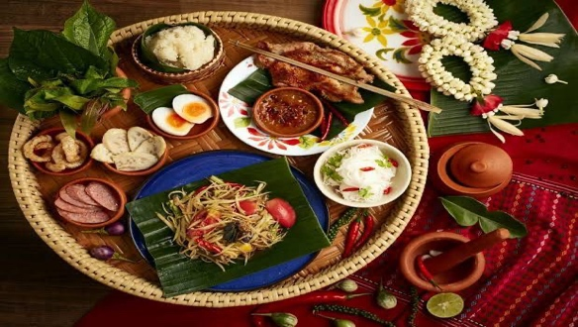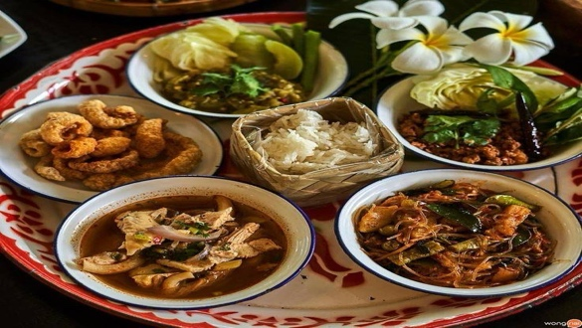ภาพที่ 1 อาหารภาคเหนือ

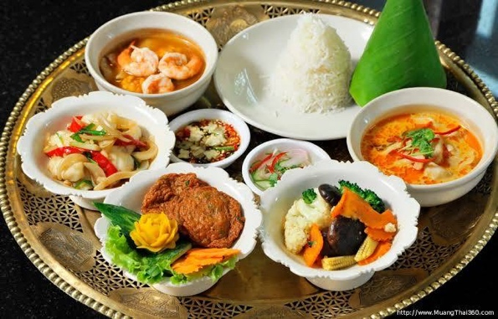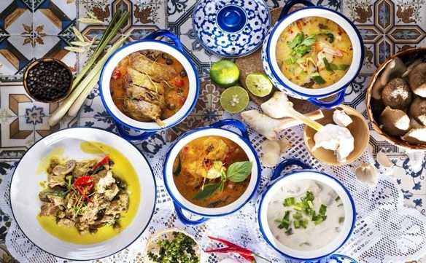ภาพที่ 2 อาหารภาคตะวันออกเฉียงเหนือ

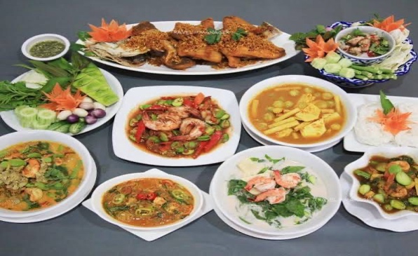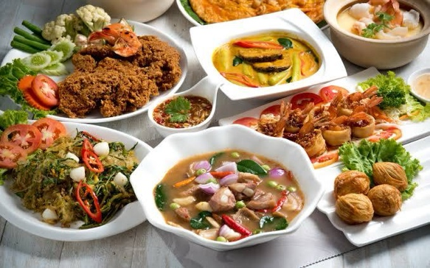ภาพที่ 3 อาหารภาคกลาง

ภาพที่ 4 อาหารภาคใต้

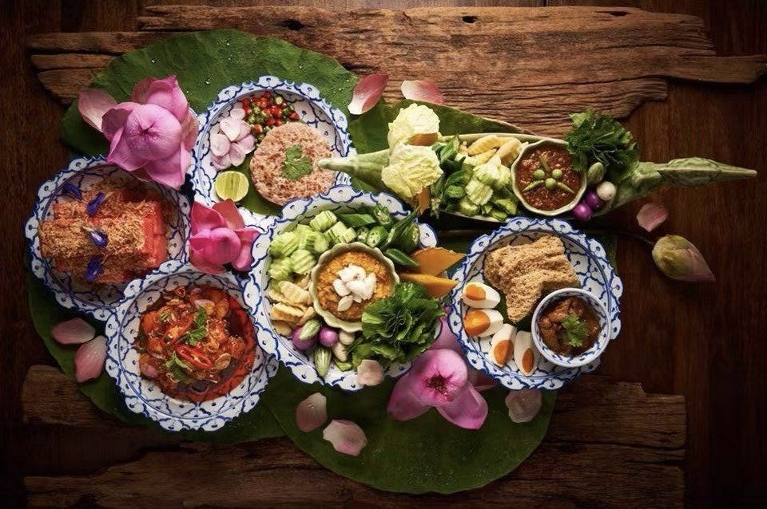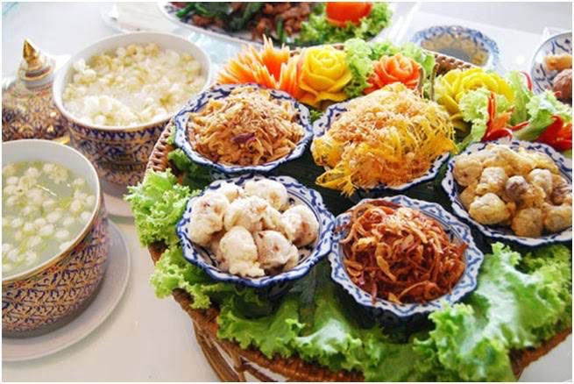

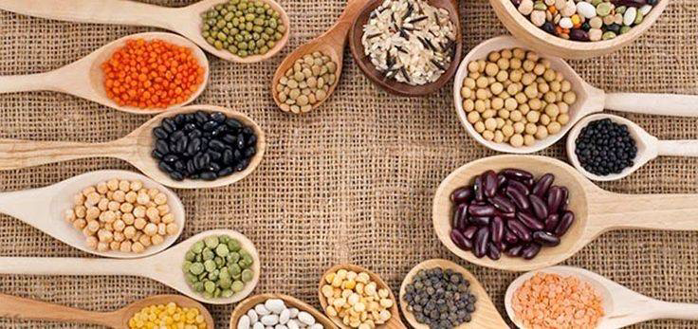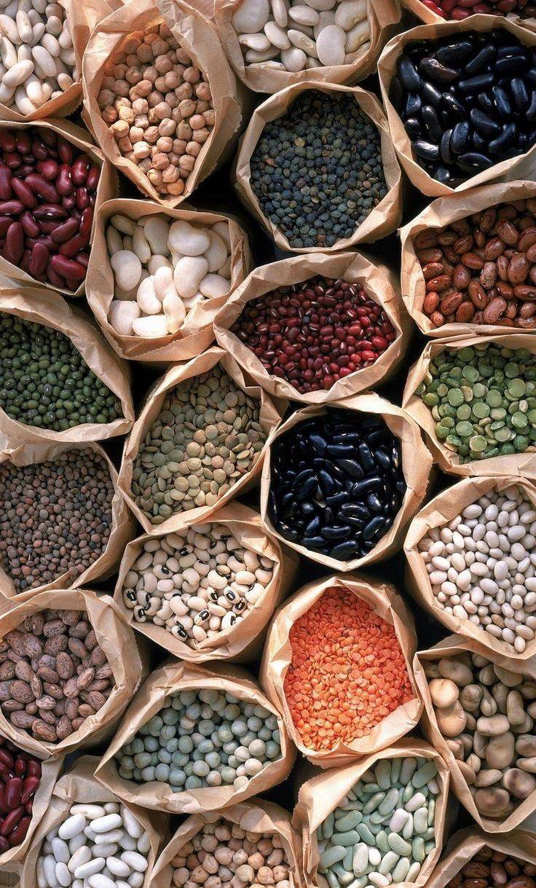ภาพที่ 5 อาหารชาววัง

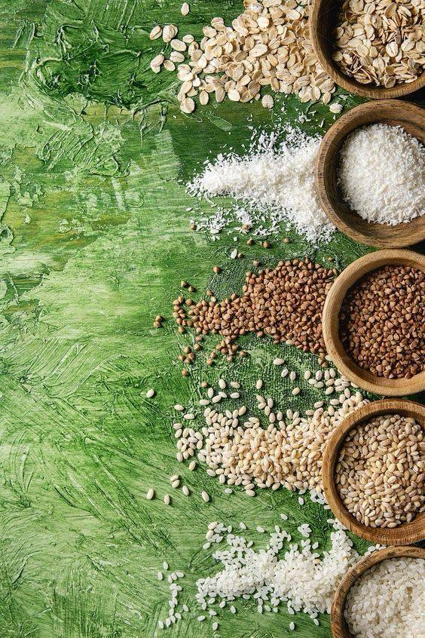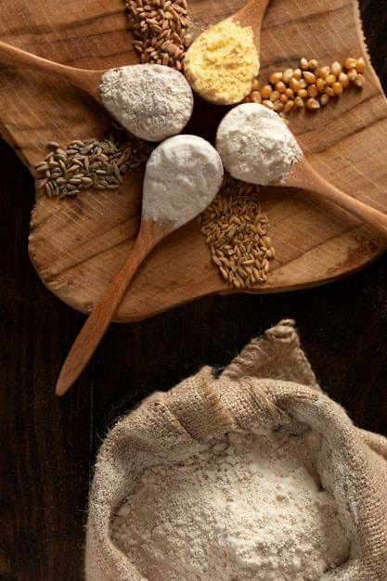ภาพที่ 6 ถั่วและงาเมล็ดแห้ง

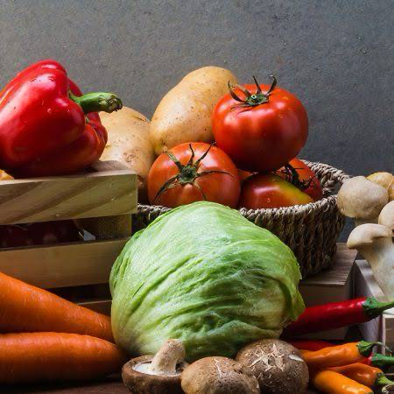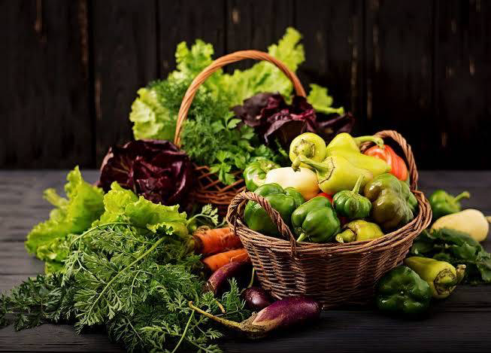ภาพที่ 7 ข้าวและแป้ง

ภาพที่ 8 พืชหรือผักสด

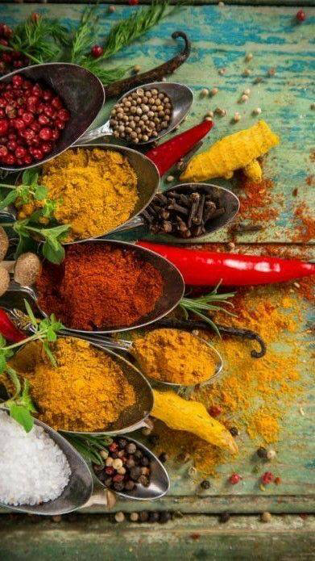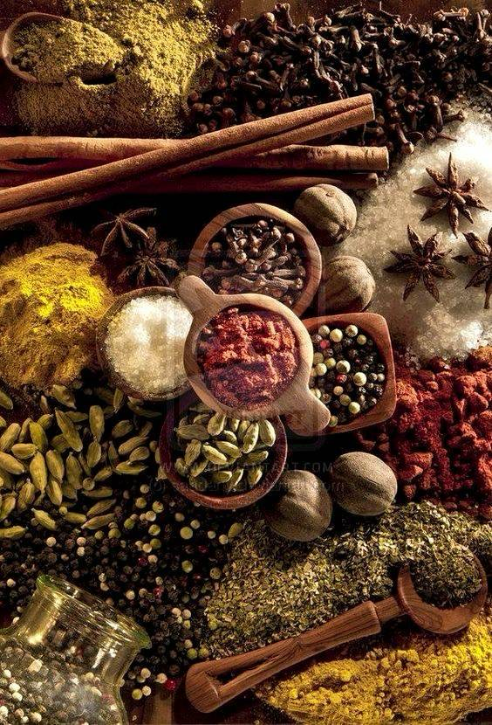

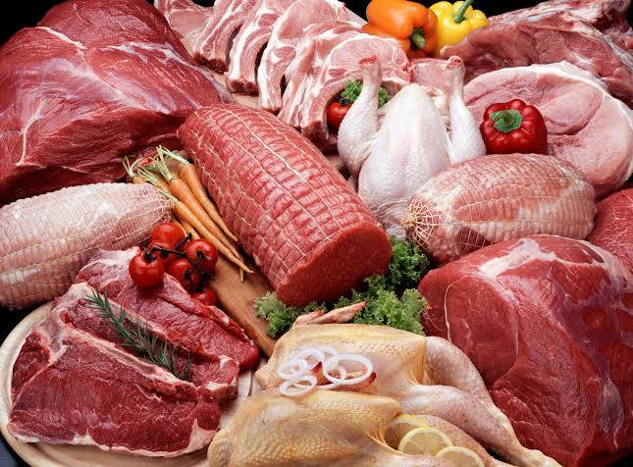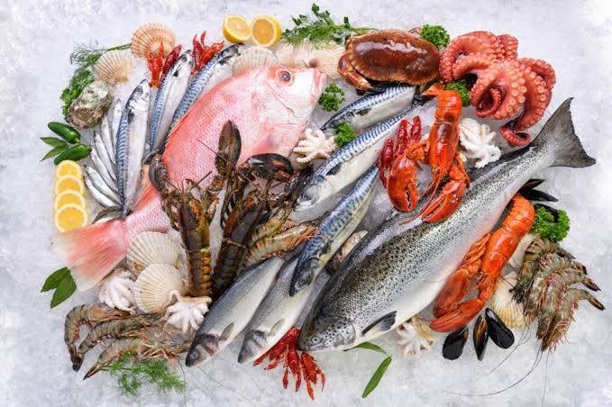ภาพที่ 9 สมุนไพรสดและแห้ง

ภาพที่ 10 อาหารทะเลสด และเนื้อสัตว์